
جــــامـــعة ميدأوشــــن
كلية الإعلام والتسويق
بكالوريوس تسويق رقمي

أثر جودة خدمة روبوتات الدردشة التفاعلية على تعزيز ولاء العملاء في المتاجر الإلكترونية دراسة ميدانية

إعداد: مرام جوني البندك
الرقم الأكاديمي: 233000713

تحت إشراف
د/ علياء قمر
ابريل 2026
Midocean University
College of Media and Marketing
Bachelor of Digital Marketing

The Impact of Chatbot Service Quality on Enhancing Customer Loyalty in
E-commerce Stores

Prepared by
Maram Jony Albandak

Supervised by:
Dr. Aliaa Qamer
April.2026
الخلاصة:
تعد هذه الدراسة استقصاءً علمياً لأحد أبرز تحولات التجارة الرقمية في المملكة العربية السعودية، حيث هدفت بشكل رئيسي إلى تحليل قياس أثر جودة خدمة روبوتات الدردشة التفاعلية (Chatbots) المدعومة بالذكاء الاصطناعي في تعزيز مستويات ولاء العملاء، و تنبع أهمية الدراسة من الحاجة الماسة لسد الفجوة المعرفية حول كيفية تحويل التفاعل الآلي من مجرد أداة إجرائية إلى تجربة عاطفية وسلوكية تبني علاقة طويلة الأمد مع المستهلك السعودي في ظل رؤية 2030.
اعتمدت الدراسة على المنهج المسح لمناسبته لطبيعة الظاهرة المدروسة، وجرى جمع البيانات من خلال استبانة إلكترونية محكمة تم توزيعها على عينة قصدية بلغت (74) فرداً من المتسوقين عبر المتاجر الإلكترونية السعودية. اشتملت أداة الدراسة على عدة محاور رئيسية؛ المحور الأول ركز على أبعاد جودة الخدمة (الجودة الفنية، سرعة الاستجابة، الموثوقية والأمان، والقدرة على الفهم والتحليل)، بينما ركز المحور الثاني على قياس الولاء عبر أبعاد (الاستمرارية، التزكية، والمقاومة تجاه المنافسين.(
و من خلال المعالجة الإحصائية المتقدمة، ثبتت صحة فرضية البحث بوجود تأثير جوهري وملموس لجودة الرد الآلي في بناء ولاء العملاء.
وقد أثبتت الاختبارات أن هذه العلاقة حقيقية وذات دلالة عالية، مما يعزز من موثوقية النتائج التي توصلت إليها الدراسة كما أظهرت النتائج أن "الموثوقية" و"أنسنة الردود" هما المحركان الأكثر تأثيراً في بناء الثقة الرقمية.
وفي الختام، قدمت الدراسة إطاراً مقترحاً للمتاجر الإلكترونية يركز على ضرورة الانتقال من الأنظمة القائمة على القواعد الثابتة إلى الأنظمة القائمة على التعلم العميق، مع ضرورة الحفاظ على خصوصية بيانات المستخدمين كعامل حاسم لضمان الولاء المستدام.
الكلمات المفتاحية :
الذكاء الاصطناعي(AI) ، روبوتات الدردشة (Chatbots)، جودة الخدمة الرقمية، ولاء العملاء، التجارة الإلكترونية السعودية.

Abstract
This study aims to analyze and measure the impact of AI-powered Chatbot service quality on enhancing customer loyalty within the Saudi e-commerce sector. To achieve this objective, the study employed a descriptive survey methodology. Data were collected through an electronic questionnaire distributed to a purposive sample of (74) e-shoppers. The research instrument focused on two main axes: first, service quality dimensions (Efficiency, Humanoid Interaction, Reliability, and Security); and second, customer loyalty dimensions (Repurchase Intent, Recommendation, and Belonging).
The findings revealed a statistically significant impact of chatbot service quality on customer loyalty. Statistical analysis confirmed that "Reliability" and "Humanized Interaction" are the most influential drivers in building digital trust and sustainable customer relationships. The study recommends that e-commerce platforms transition towards deep-learning-based chatbot systems to enhance the emotional experience of Saudi consumers, aligning with the aspirations of Saudi Vision 2030.
Keywords:
Artificial Intelligence (AI), Chatbots, Service Quality, Customer Loyalty, Saudi E-commerce.

الفهرس
صفحة الغلاف العربية 1
صفحة الغلاف الانجليزية 2
الملخص العربي و الكلمات المفتاحية 3
Abstract and Keywords الملخص الانجليزي 4
الفهرس 5
المقدمة 6
الدراسات السابقة 7
التعليق على الدراسات السابقة 14
مشكلة البحث 15
أهمية البحث 16
اهداف البحث 17
تساؤلات البحث 17
مفاهيم البحث 18
الاجراءات المنهجية 19
نتائج البحث و المعالجة الاحصائية لبيانات الدراسة 21
التعليق و المناقشة 34
قائمة المراجع 35
الملاحق 37
الخاتمة 43
المقدمـــــــــــة
في ظل الطفرة التكنولوجية المتسارعة التي أعادت صياغة مفاهيم التجارة الحديثة، أضحى الذكاء الاصطناعي هو المحرك الأساسي لاستراتيجيات التسويق الرقمي المعاصر، حيث لم تعد المؤسسات تسعى فقط لإتمام عمليات البيع، بل لبناء تجربة مستخدم استثنائية تتسم بالاستمرارية والذكاء.
وتبرز روبوتات الدردشة التفاعلية (Chatbots) كأحد أهم الأدوات التسويقية القادرة على سد الفجوة التواصلية بين العلامات التجارية وجماهيرها، فهي الواجهة الرقمية التي تعمل على مدار الساعة لتقديم الدعم الفوري وتخصيص تجربة العميل وفق احتياجاته اللحظية وتماشياً مع مستهدفات رؤية المملكة 2030 في بناء اقتصاد رقمي متين وتحقيق التحول الذكي في كافة القطاعات، شهد سوق المتاجر الإلكترونية في السعودية تنافسية حادة فرضت على الشركات ضرورة تبني حلولاً "مؤتمتة" تتسم بالكفاءة والاحترافية.
إن جوهر التحدي التسويقي اليوم يكمن في مدى قدرة هذه الروبوتات على تقديم "جودة خدمة" حقيقية تتجاوز الردود الآلية الجامدة لتصل إلى مرحلة "أنسنة التفاعل الرقمي"؛ فالدقة في المعلومة، والسرعة في المعالجة، والتعاطف في الحوار هي الركائز التي تُشعر المستهلك بالتقدير والاهتمام.
من هذا المنطلق، ترتكز هذه الدراسة على فرضية جوهرية مؤداها أن تحسين جودة خدمات الدردشة الآلية ليس مجرد خيار تقني، بل هو استثمار استراتيجي يهدف إلى تعزيز "ولاء العملاء المستدام" والاحتفاظ بهم في بيئة رقمية شديدة التغير، فالولاء في العصر الرقمي لم يعد مرتبطاً بجودة المنتج فحسب، بل بمدى جودة وسهولة "رحلة العميل" عبر القنوات الرقمية المتاحة. لذا، تسعى هذه الدراسة بأسلوب منهجي لاستقصاء أثر هذه الأدوات الذكية في بناء علاقة وثيقة مع المستهلك السعودي، وتزويد صناع القرار في المتاجر الإلكترونية برؤى تسويقية علمية تساهم في تحويل التفاعل الرقمي العابر إلى وفاء مؤسسي طويل الأمد، مما يعزز القيمة التنافسية للعلامة التجارية في السوق المحلي.

الدراسات السابقة
يُمثل هذا الجزء المرتكز المعرفي والمنطلق العلمي الذي تستند إليه الدراسة الحالية في تأصيل أبعادها النظرية والميدانية؛ حيث يسعى إلى استعراض وتحليل نقدي رصين لأبرز الأدبيات والجهود العلمية الرائدة التي قاربت في طروحاتها متغيرات جودة خدمات روبوتات الدردشة وعلاقتها الجدلية بتشكيل ولاء العملاء في البيئة الرقمية المعاصرة. ويهدف هذا العرض الاستقصائي إلى استكشاف ملامح المشهد البحثي العالمي والمحلي، والوقوف بدقة على ما انتهت إليه الدراسات السابقة من نتائج ومؤشرات، مع تسليط الضوء على أوجه الاتفاق والتباين في المنطلقات المنهجية والنتائج التطبيقية، وذلك سعياً للكشف عن الفجوة البحثية الكامنة التي لم تُشبعها الأدبيات السابقة، والتي تطمح الدراسة الحالية إلى معالجتها من منظور يتواءم مع خصوصية السوق السعودي وتطلعاته التقنية.
ومن أجل تقديم عرض منهجي يتسم بالوضوح والترابط، تم تصنيف هذه الدراسات وتنسيقها وفق مسارين جوهريين (محورين رئيسيين) يعكسان التوجهات الكبرى للبحث، وذلك على النحو التالي:
- المحور الأول: دراسات تناولت أبعاد جودة خدمات روبوتات الدردشة: ويركز هذا المحور على تتبع تطور معايير الجودة في الأنظمة التفاعلية والذكاء الاصطناعي، بدءاً من الكفاءة الوظيفية وصولاً إلى الأبعاد العلائقية والتعاطف الرقمي.
- المحور الثاني: دراسات تناولت محددات ولاء العملاء في البيئة الرقمية: ويستعرض هذا المحور الأدبيات التي حللت آليات بناء الارتباط الذهني والعاطفي للعميل بالعلامة التجارية في ظل التنافسية الرقمية المتسارعة وتأثير جودة التجربة الإلكترونية على استدامة هذا الولاء.
المحور الأول: دراسات تناولت جودة خدمات روبوتات الدردشة
هدفت دراسة القحطاني (2024) بعنوان "جودة الخدمات الرقمية وأثرها على الولاء الإلكتروني: دراسة تطبيقية على المتاجر السعودية"، إلى تحليل مستويات الجودة في القنوات الرقمية المعتمدة على الذكاء الاصطناعي وأثرها في بناء استدامة التعامل طُبقت الدراسة على عينة قوامها (400) من المتسوقين الرقميين، ينتمون إلى مجتمع المستهلكين في المملكة العربية السعودية، اعتمدت الدراسة على منهج وصفي تحليلي، واستخدمت أداة استبيان لجمع البيانات الميدانية وتوصلت نتائج الدراسة إلى أن جودة التصميم التقني وسهولة الوصول للمعلومة الدقيقة تمثل حجر الزاوية في بناء الثقة الرقمية بين العميل والمتجر الإلكتروني، كما كشفت عن أن المستهلك السعودي يربط بشكل وثيق بين كفاءة الرد الآلي وبين احترافية العلامة التجارية ككل، مما يجعل تطوير خوارزميات الدردشة ضرورة استراتيجية لتعزيز الميزة التنافسية وضمان الرضا المستدام.)سارة القحطاني، 2024(
هدفت دراسة الزهراني (2023) بعنوان "تحديات تبني روبوتات الدردشة التفاعلية في خدمة العملاء بقطاع التجزئة السعودي"، إلى استكشاف العوائق البنيوية والتقنية التي تحد من فاعلية الروبوتات في السوق المحلي، طُبقت الدراسة على عينة قوامها (300) من مديري وعملاء قطاع التجزئة، ينتمون إلى مجتمع الأعمال والتسوق في المملكة العربية السعودية اعتمدت الدراسة على منهج وصفي مسحي، واستخدمت أداة مقابلة واستبيان لجمع المعلومات، وتوصلت نتائج الدراسة إلى أن الفشل في إدراك السياق الثقافي واللغوي المعتمد على اللهجات المحلية يعد العائق الأكبر أمام تحقيق الجودة كما كشفت عن أن جودة الخدمة لا تقتصر على السرعة التقنية فقط، بل هي قدرة تواصلية ذكية تضمن استمرارية العلاقة بين المتجر والعميل من خلال الفهم الدقيق للاحتياجات الثقافية.) نورة الزهراني، 2023(
هدفت دراسة (Zhu & Chen, 2022) بعنوان"أثر تعاطف الروبوتات المدعومة بالذكاء الاصطناعي على ثقة العميل"، إلى فهم الجوانب النفسية للتفاعل بين الإنسان والآلة في بيئة التسوق الرقمي من خلال تحليل لغة الحوار، طُبقت الدراسة على عينة قوامها (500) من المتسوقين عبر الإنترنت، ينتمون إلى مجتمع المتسوقين دولياً عبر المنصات العالميةىاعتمدت الدراسة على منهج تجريبي مسحي، واستخدمت أداة استبانة إلكترونية لقياس ردود الأفعال السلوكية وتوصلت نتائج الدراسة إلى أن "التعاطف الرقمي" المتمثل في اللغة الودية وفهم الحالة المزاجية للعميل يساهم بفاعلية في كسر حاجز الجمود التقني، كما كشفت عن أن هذا التعاطف يزيد من تقبل العميل للمعلومات ويؤدي بالتبعية إلى تحقيق الولاء السلوكي والعاطفي بعيد المدى للمتجر الإلكتروني.(Zhu & Chen, 2022)
هدفت دراسة (Cheng & Jiang, 2021) بعنوان "تفاعل العميل مع روبوتات الدردشة وتأثيره على ولاء العلامة التجارية"، إلى تحليل الآليات التي يتم من خلالها تحويل التفاعل الرقمي البسيط إلى ارتباط وثيق بالعلامة التجارية، طُبقت الدراسة على عينة قوامها (450) من مستخدمي روبوتات الدردشة، ينتمون إلى مجتمع عملاء متاجر التجزئة الإلكترونية العالمية اعتمدت الدراسة على منهج مسحي، واستخدمت أداة استقصاء إلكتروني لجمع البيانات وتوصلت نتائج الدراسة إلى أن "التخصيص" في الردود الآلية بناءً على فهم احتياجات العميل وسلوكه السابق هو المحرك الأقوى لنوايا الولاء المستقبلي، كما كشفت عن أن العملاء يميلون عاطفياً وسلوكياً للمتاجر التي توفر روبوتات تشعرهم بخصوصية التعامل، مما يضيف بُعداً جوهرياً في تحليل جودة الخدمة يتجاوز مجرد الرد الآلي النمطي. (Cheng & Jiang, 2021)
هدفت دراسة (Moriuchi, 2021) بعنوان "الذكاء الاصطناعي في صناعة التجزئة: دور روبوتات الدردشة في رحلة العميل" إلى تحليل الدور المحوري الذي تلعبه روبوتات الدردشة في مرافقة العميل عبر مراحل رحلة الشراء المختلفة، طُبقت الدراسة على عينة قوامها (380) من المتسوقين الرقميين، ينتمون إلى مجتمع عملاء منصات التجارة الإلكترونية الكبرى اعتمدت الدراسة على منهج وصفي تحليلي، واستخدمت أداة استبيان ميداني لرصد تجربة المستخدم وتوصلت نتائج الدراسة إلى أن تكامل الجودة وثبات مستوى الخدمة عبر كافة نقاط التماس يعزز بشكل جذري من تجربة العميل الشاملة، كما كشفت عن أن الولاء ليس فعلاً لحظياً بل هو نتاج تراكمي لرحلة كاملة من الجودة تبدأ من أول رسالة ترحيبية يرسلها الروبوت وتستمر لتغطي كافة الاحتياجات اللاحقة للعميل بشكل احترافي ومتكامل.(Moriuchi, 2021)
هدفت دراسة (Ashfaq et al., 2020) بعنوان “أنا الروبوت: نمذجة محددات رضا المستخدمين ونية الاستمرار في استخدام وكلاء الخدمة"، إلى تطوير نموذج هيكلي يفسر دوافع رضا المستهلك عن خدمات الذكاء الاصطناعي، طُبقت الدراسة على عينة قوامها (350) من مستخدمي وكلاء الخدمة الأذكياء، ينتمون إلى مجتمع المتسوقين عبر الإنترنت اعتمدت الدراسة على منهج وصفي تحليلي، واستخدمت أداة استبيان لجمع البيانات وتوصلت نتائج الدراسة إلى أن جودة المعلومات والفائدة المدركة هما العاملان الأكثر تأثيراً في صياغة الرضا العام ونوايا الاستمرار في التعامل مع المتجر، كما كشفت عن أن الموثوقية في أداء الروبوت تعزز من ثقة العميل وتجعله أكثر ميلاً لاعتماد هذه الوسيلة كقناة أساسية للتواصل المستقبلي، مما ينعكس إيجاباً على الولاء المدرك ككل. (Ashfaq et al., 2020)
هدفت دراسة (Trivedi, 2019)بعنوان "فحص عوامل تبني روبوتات الدردشة في التجارة الإلكترونية"، إلى تحليل الدوافع النفعية والتقنية التي تجعل المستهلك يفضل استخدام الرد الآلي بدلاً من القنوات التقليدية، طُبقت الدراسة على عينة قوامها (420) من المتسوقين الرقميين، ينتمون إلى مجتمع عملاء منصات التجارة الإلكترونية اعتمدت الدراسة على منهج مسحي، واستخدمت أداة استبيان إلكتروني لجمع البيانات وتوصلت نتائج الدراسة إلى أن الكفاءة في إنجاز المهام وسرعة الرد هما المحركان الأساسيان لتبني التقنية من قبل المستهلكين كما كشفت عن أن التعقيد التقني في واجهة الدردشة أو عدم وضوح الخيارات المقدمة من الروبوت قد يؤدي إلى إجهاض محاولات بناء الولاء، مما يستوجب التركيز على بساطة التصميم وسهولة الحوار لضمان نجاح التجربة. (Trivedi, 2019)
هدفت دراسة (Adam et al., 2018) بعنوان "الاستجابة للروبوتات الاجتماعية: أثر التفاعل البشري في الدردشة"، إلى قياس مدى تأثير محاكاة الروبوت للسلوك البشري على رضا العميل وولائه، طُبقت الدراسة على عينة قوامها (280) من مستخدمي الروبوتات، ينتمون إلى مجتمع التجارة الإلكترونية اعتمدت الدراسة على منهج تجريبي، واستخدمت أداة تجربة ميدانية واستبيان. وتوصلت نتائج الدراسة إلى أن العميل يتفاعل بشكل أكثر إيجابية عندما يشعر بأن الروبوت يفهم سياق الكلام بشكل إنساني كما كشفت عن أن التفاعل الاجتماعي المدرك يقلل من الفجوة النفسية بين الآلة والعميل، مما يمهد الطريق لبناء ولاء مستدام يعتمد على جودة الاتصال العاطفي والتقني في آن واحد. (Adam et al., 2018)
هدفت دراسة(Chung et al., 2017) بعنوان "روبوتات الدردشة في التجارة الإلكترونية: دراسة استكشافية للجودة والرضا"، إلى تحديد الأبعاد الأولية لجودة الخدمة المؤثرة في تجربة المستخدم. طُبقت الدراسة على عينة قوامها (250) من مستخدمي التكنولوجيا، ينتمون إلى مجتمع المستهلكين الرقميين الأوائل، اعتمدت الدراسة على منهج وصفي استكشافي، واستخدمت أداة المقابلة والاستبيان وتوصلت نتائج الدراسة إلى أن سهولة الوصول للمعلومة كانت العامل الأهم في البدايات كما كشفت عن أن جودة المعلومات المقدمة عبر الروبوت هي المحرك الأساسي للرضا، وأن القصور في دقة الردود يؤدي مباشرة إلى فقدان العميل وعدم ولائه، مما يؤكد أهمية التطوير المستمر للخوارزميات الذكية لضمان بقاء العميل. (Chung et al., 2017)
المحور الثاني: دراسات تناولت ولاء العملاء في البيئة الرقمية
هدفت دراسة سليمان (2024) بعنوان "دور الذكاء الاصطناعي في تعزيز استبقاء العملاء: دراسة ميدانية"، إلى قياس مدى مساهمة أدوات الذكاء الاصطناعي في تقليل معدلات هجرة العملاء للمتاجر الإلكترونية السعودية. طُبقت الدراسة على عينة قوامها (450) من المتسوقين الرقميين، ينتمون إلى مجتمع التجارة الإلكترونية في المملكة العربية السعودية اعتمدت الدراسة على منهج وصفي تحليلي، واستخدمت أداة استبيان إلكتروني وتوصلت نتائج الدراسة إلى أن التوافر الدائم والقدرة الفائقة على حل المشكلات بشكل فوري يساهم بنسبة كبيرة في رفع معدلات الولاء السلوكي، كما كشفت عن أن الجودة التقنية في أنظمة الرد الذكية تعد الضامن الأساسي لاستدامة العلاقة مع العميل وتكرار عمليات الشراء في ظل التنافسية الرقمية الشرسة التي يشهدها السوق المحلي حالياً. ) فهد سليمان، 2024(

هدفت دراسة عبدالله (2023) بعنوان "العلاقة بين جودة الخدمة الإلكترونية والولاء للعلامة التجارية لدى المتسوقين السعوديين"، إلى تحليل أبعاد الولاء التقليدية والمعاصرة في ظل التحول الرقمي المتسارع للمتاجر المحلية. طُبقت الدراسة على عينة قوامها (400) من المستهلكين النشطين، ينتمون إلى مجتمع المتسوقين في المملكة العربية السعودية، اعتمدت الدراسة على منهج مسحي، واستخدمت أداة استبانة لجمع البيانات وتوصلت نتائج الدراسة إلى أن "الاستجابة الفورية" و"المصداقية المعلوماتية" هما العاملان الأكثر تأثيراً في تشكيل ولاء المستهلك السعودي المتطلب للجودة العالية، كما كشفت عن وجود علاقة طردية قوية بين جودة الدعم الفني المقدم عبر الوسائل الذكية وبين الارتباط الذهني طويل الأمد بالعلامة التجارية لدى المستهلكين المحليين الواعين تقنياً. )ريم عبدالله، 2023(
هدفت دراسة الشهراني (2022) بعنوان "أثر جودة الخدمات الذكية على الولاء الإلكتروني: دراسة تطبيقية على تطبيقات التسوق في المملكة"، إلى قياس تأثير الخدمات المؤتمتة عبر التطبيقات الذكية في بناء الولاء لدى المستهلك السعودي. طُبقت الدراسة على عينة قوامها (380) من مستخدمي تطبيقات التسوق، ينتمون إلى مجتمع المتسوقين في المملكة العربية السعودية. اعتمدت الدراسة على منهج وصفي تحليلي، واستخدمت أداة استبيان لجمع البيانات. وتوصلت نتائج الدراسة إلى أن "الموثوقية التقنية" وسهولة الوصول للمعلومة هما الركيزتان الأساسيتان اللتان يبحث عنهما العميل السعودي لضمان استمراره مع المتجر. كما كشفت عن أن جودة الأنظمة الذكية تسهم بشكل مباشر في تحويل الرضا اللحظي إلى ولاء سلوكي دائم، مما يقلل بشكل ملحوظ من فرص انتقال العميل للمنافسين. ) محمد الشهراني، 2022(
هدفت دراسة إبراهيم (2022) بعنوان "أثر التفاعل الشخصي للروبوتات على رضا وولاء العميل" إلى دراسة كيفية تأثير "أنسنة" الحوار الرقمي وتخصيصه بناءً على هوية العميل وتاريخه على مشاعر الولاء، طُبقت الدراسة على عينة قوامها (350) من مستخدمي أنظمة الدردشة، ينتمون إلى مجتمع المتسوقين عبر الإنترنت اعتمدت الدراسة على منهج وصفي تحليلي، واستخدمت أداة استبيان لجمع البيانات الميدانية وتوصلت نتائج الدراسة إلى أن مخاطبة العميل باسمه وفهم تاريخ احتياجاته السابقة يخلق ارتباطاً عاطفياً قوياً يتجاوز المنفعة التجارية الجافة، كما كشفت عن أن الجودة في التعامل الشخصي الرقمي تؤدي إلى نتائج ملموسة تتجاوز الرضا المؤقت لتصل لمرحلة الولاء المستدام للعلامة التجارية، وهو ما يعزز بشكل كبير من القيمة التنافسية للمتجر الرقمي. ) ميساء إبراهيم، 2022(

هدفت دراسة الشمري (2021) بعنوان "دور الذكاء الاصطناعي في تحسين تجربة المستخدم وتعزيز الولاء للعلامة التجارية" إلى فهم كيف يمكن للخوارزميات الذكية أن تسهم في خلق تجربة مستخدم فريدة تؤدي لارتباط وثيق بالعلامة. طُبقت الدراسة على عينة قوامها (300) من المتسوقين، ينتمون إلى مجتمع المتسوقين في المنطقة الوسطى بالمملكة العربية السعودية اعتمدت الدراسة على منهج مسحي، واستخدمت أداة استبيان لجمع البيانات وتوصلت نتائج الدراسة إلى أن القدرة التنبؤية للروبوتات وفهمها لتفضيلات العميل ترفع من مستوى الرضا والولاء بشكل ملحوظ، كما كشفت عن أن التخصيص الذكي في تقديم العروض والرد على الاستفسارات يسهم في تحويل التجربة الرقمية من مجرد عملية بيع عابرة إلى علاقة ولاء مستدامة وقيمة مضافة حقيقية للعميل. ) خالد الشمري، 2021(
هدفت دراسة (Lim & Cho, 2021) بعنوان "أبعاد جودة الخدمة في لقاءات الخدمة القائمة على الذكاء الاصطناعي" إلى تطوير مقياس علمي شامل لجودة الخدمة المؤدية للولاء في عصر الذكاء الاصطناعي المتطور، طُبقت الدراسة على عينة قوامها (600) من مستخدمي الخدمات الذكية، ينتمون إلى مجتمع المتسوقين دولياً عبر الإنترنت اعتمدت الدراسة على منهج مسحي، واستخدمت أداة استبيان إلكتروني لبناء المقاييس، وتوصلت نتائج الدراسة إلى أن الأمان والخصوصية هما ركيزتان أساسيتان وحاسمتان لبناء الولاء في التعاملات الرقمية الذكية، كما كشفت عن أن إدراك العميل لمستوى عالٍ من الحماية المعلوماتية خلال الدردشة الآلية يزيد من ميله للوفاء للمتجر وتكرار تجربة الشراء دون خوف من تسريب بياناته الشخصية الحساسة والسرية. (Lim & Cho, 2021)
هدفت دراسة (Zhu, 2021)عنوان "تأثير جودة خدمة الروبوتات الذكية على ولاء العملاء في قطاع التجزئة" إلى قياس العائد المعنوي والسلوكي الناتج عن الاستثمار في روبوتات الدردشة لتعزيز استبقاء العملاء الدائمين، طُبقت الدراسة على عينة قوامها (380) من المتسوقين الرقميين، ينتمون إلى مجتمع عملاء قطاع التجزئة العالمي، اعتمدت الدراسة على منهج مسحي، واستخدمت أداة استبيان لجمع البيانات. وتوصلت نتائج الدراسة إلى أن "دقة حل المشكلات" هي المتغير الأكثر ارتباطاً وتأثيراً مباشراً في بناء الولاء السلوكي المتمثل في تكرار الشراء الفعلي كما كشفت عن وجود فجوة بين توقعات العميل والأداء الفعلي للروبوتات في بعض أبعاد الجودة، مما يستوجب تحسيناً مستمراً لخوارزميات الرد لضمان كسب ولاء العميل النهائي واستدامته وتطوير ثقته. (Zhu, 2021)

هدفت دراسة (Heller et al., 2020) بعنوان "الأتمتة ومستقبل خدمة العملاء: كيف تؤثر الروبوتات على الارتباط بالعلامة" إلى مناقشة التحدي المتمثل في احتمال فقدان اللمسة البشرية نتيجة الأتمتة الكاملة وأثر ذلك على مستويات الولاء، طُبقت الدراسة على عينة قوامها (500) من المشاركين، ينتمون إلى مجتمع مستخدمي الخدمات الرقمية المؤتمتة اعتمدت الدراسة على منهج تجريبي مسحي، واستخدمت أداة استبيان وتجربة ميدانية، وتوصلت نتائج الدراسة إلى أن جودة برمجة الروبوت وقدرته على محاكاة الذكاء البشري هي التي تحدد استدامة العلاقة مع العميل كما كشفت عن أن "جودة التفاعل" وليس مجرد وجود التقنية هي البديل الناجح لغياب العنصر البشري في الخدمة، حيث تسهم الردود الذكية المتعاطفة في تعزيز الارتباط العاطفي والولاء المستمر للعلامة التجارية. (Heller et al., 2020)
هدفت دراسة الشهراني (2020) بعنوان "أثر جودة الخدمات الإلكترونية على الولاء: دراسة حالة على المتاجر السعودية" إلى تحليل أبعاد الجودة في سياق المتاجر التي تعتمد على الردود الذكية في المملكة، طُبقت الدراسة على عينة قوامها (300) من المتسوقين، ينتمون إلى مجتمع التجارة الإلكترونية السعودي، اعتمدت الدراسة على منهج وصفي، واستخدمت أداة استبيان لجمع البيانات وتوصلت نتائج الدراسة إلى أن الموثوقية والمصداقية في التعامل هما حجر الزاوية لبناء الولاء الرقمي، كما كشفت عن أن المستهلك السعودي يعطي أهمية كبرى للأمان الرقمي وسرعة الاستجابة كمعايير أساسية لتقييم جودة الخدمة والتي تؤدي بدورها إلى تعزيز الولاء وتكرار الشراء من المتجر الإلكتروني بشكل مستمر ودائم. ) علي الشهراني، 2020(
هدفت دراسة (Zaki & Neely, 2019) بعنوان "تجربة العميل في عصر الذكاء الاصطناعي: مراجعة وأجندة بحثية"، إلى تقديم مسح نقدي للأدبيات العلمية التي ربطت بين تقنيات الذكاء الاصطناعي وتحقيق تجربة عميل استثنائية تؤدي للولاء، طُبقت الدراسة من خلال مراجعة شاملة لعدد كبير من الدراسات السابقة، تنتمي إلى مجتمع البحوث التسويقية والتقنية العالمية، اعتمدت الدراسة على منهج وصفي تحليلي، واستخدمت أداة مراجعة الأدبيات وتوصلت نتائج الدراسة إلى أن "التفاعل الشخصي الذكي" هو التحدي الأكبر لضمان بقاء العملاء أوفياء للعلامة التجارية في ظل طغيان التكنولوجيا كما كشفت عن ضرورة وجود أطر عمل تربط بين جودة المخرجات التقنية للذكاء الاصطناعي وبين النتائج السلوكية النهائية للعملاء لضمان تحقيق ولاء طويل الأمد واستدامة العلاقة. (Zaki & Neely, 2019)

التعقيب على الدراسات السابقة:
من خلال استعراض الدراسات السابقة التي تناولت تقنيات الذكاء الاصطناعي وجودة الخدمة الرقمية، يمكن استخلاص عدة مؤشرات حيوية تعكس واقع هذا المجال البحثي وتطوره، وذلك على النحو التالي:
- من حيث أهداف الدراسات ومجالاتها: يُلاحظ وجود اهتمام أكاديمي متزايد ومواكب للثورة الرقمية؛ حيث ركزت الدراسات المحلية الحديثة (مثل دراسة القحطاني، 2024؛ ودراسة سليمان، 2024) على الجوانب التطبيقية للذكاء الاصطناعي في البيئة السعودية، بينما اتجهت الدراسات الأجنبية (مثل Zhu & Chen, 2022) نحو تحليل المتغيرات السيكولوجية والارتباط العاطفي بين الإنسان والآلة. وقد أجمعت هذه الدراسات في مجملها على أن جودة الخدمة الآلية لم تعد مجرد "خيار تقني"، بل أصبحت ركيزة استراتيجية لضمان استمرارية المتاجر في ظل المنافسة الرقمية الشرسة.
- اتسمت الأدبيات السابقة بالتنوع المنهجي، وإن غلب عليها استخدام منهج المسح كأداة رئيسية لجمع البيانات الميدانية عبر الاستبانة مثل دراسة عبدالله، 2023؛ ودراسة Ashfaq et al., 2020، وهو المنهج ذاته الذي تتبعه الدراسة الحالية نظراً لفعاليته في رصد وتحليل الظواهر السلوكية المرتبطة بالتسويق الرقمي لدى قاعدة عريضة من الجمهور. كما وُجد تباين في العينات المستهدفة؛ فبينما ركزت بعض الأبحاث على فئات عمرية محددة مثل جيل الشباب (Z)، اتجهت أبحاث أخرى لمسح آراء عموم المتسوقين الرقميين، مما وفر قاعدة بيانات شاملة يمكن الاستناد إليها في تعميم النتائج.
- من حيث النتائج (أوجه الاتفاق والاختلاف):
- أوجه الاتفاق: اتفقت الدراسات بشكل قاطع على أن "سرعة الاستجابة" و"دقة المعلومات" هما المحددان الرئيسيان للجودة الفنية، واللذان يمثلان حجر الزاوية لبناء ولاء العميل.
- أوجه الاختلاف: برز التباين في ترتيب أولويات العميل؛ فبينما ركزت الدراسات الأقدم (2019-2020) على "سهولة الاستخدام" كدافع أساسي، ذهبت الدراسات الأحدث (2021-2024) إلى اعتبار "التعاطف الرقمي" وتخصيص التجربة هما الفيصل في بناء الولاء طويل الأمد وتكرار الشراء.

- الفجوة البحثية وما تميزت به الدراسة الحالية: تتمثل الفجوة البحثية التي تسعى هذه الدراسة لردمها في ندرة البحوث المحلية التي تناولت أثر "أنسنة التفاعل الرقمي" و"الخصوصية الذكية" كعوامل محفزة للولاء في بيئة التجارة الإلكترونية السعودية؛ إذ ركزت أغلب الأدبيات السابقة على قياس "الرضا العابر"، بينما تذهب الدراسة الحالية نحو قياس "الولاء الممتد" الذي يضمن بقاء العميل وتحوله لمروج للعلامة التجارية. وبناءً على ما تقدم، تمت الاستفادة من هذه الدراسات في صياغة الفروض وتحديد المتغيرات (أبعاد جودة الخدمة كمتغير مستقل، وولاء العملاء كمتغير تابع)، مما يعزز رصانة الإطار المنهجي ومواكبته لمتطلبات السوق الرقمي المعاصر.
مشكلة الدراسة
على الرغم من التوسع الهائل في اعتماد المتاجر الإلكترونية السعودية على تقنيات الذكاء الاصطناعي، إلا أن المشكلة البحثية تكمن في وجود فجوة إدراكية بين التقنيات المستخدمة وتوقعات المستهلك الرقمي؛ فكثير من المتاجر تكتفي بتوفير "روبوتات دردشة" (Chatbots) ذات ردود نمطية وجامدة، مما قد يؤدي إلى نتائج عكسية تؤثر سلباً على تجربة المستخدم وصورة العلامة التجارية.
وتتبلور مشكلة الدراسة في التساؤل الجوهري حول مدى قدرة "جودة خدمة" هذه الروبوتات —بأبعادها المختلفة كالسرعة، والدقة، وأنسنة التفاعل، والخصوصية— على بناء وتعميق "ولاء العملاء المستدام" في ظل بيئة تسويقية شديدة التنافسية، إذ يواجه المسوقون الرقميون تحدياً كبيراً في تحويل التفاعل الآلي العابر إلى علاقة طويلة الأمد تمنع العميل من الانتقال للمنافسين وبناءً عليه، تسعى هذه الدراسة لتشخيص واقع جودة هذه الخدمات الذكية وتحديد أثرها الفعلي في تعزيز ولاء المستهلك السعودي، وذلك من خلال الإجابة على التساؤل الرئيسي: "ما أثر جودة خدمة روبوتات الدردشة في تعزيز ولاء العملاء لدى المتاجر الإلكترونية في المملكة العربية السعودية؟"

أهمية الدراسة
تكتسب هذه الدراسة أهميتها من كونها استجابة علمية وعملية للتحولات الرقمية المتسارعة في بيئة الأعمال السعودية، وتتجلى هذه الأهمية في المحاور التالية:
- الأهمية العلمية (النظرية):
تساهم الدراسة في إثراء أدبيات التسويق الرقمي من خلال تسليط الضوء على دور الذكاء الاصطناعي في إدارة علاقات العملاء (E-CRM).
تقديم إطار نظري حديث يربط بين "أنسنة التفاعل الرقمي" وبين "الولاء المستدام"، وهي علاقة لا تزال بحاجة لمزيد من التأصيل العلمي في البيئة العربية والسعودية.
توفير مرجع علمي للباحثين والمهتمين بدراسة أثر الخدمات الذكية على السلوك الشرائي في ظل رؤية المملكة 2030.
- الأهمية التطبيقية (العملية):
تزويد صناع القرار والمسوقين في المتاجر الإلكترونية السعودية برؤى دقيقة حول كيفية تطوير "روبوتات الدردشة" لتصبح أداة فعالة لجذب العملاء والاحتفاظ بهم.
مساعدة الشركات في تحديد مكامن القوة والضعف في خدمات الرد الآلي الحالية، مما يساهم في تحسين صورة العلامة التجارية وزيادة قيمتها التنافسية.
تقديم توصيات عملية حول كيفية الموازنة بين "الكفاءة التقنية" و"الخصوصية الرقمية" لبناء جسور الثقة والولاء مع المستهلك الرقمي السعودي.

أهداف الدراسة
الهدف من الدراسة بشكل رئيسي إلى استقصاء الدور الحيوي الذي تلعبه تقنيات الذكاء الاصطناعي في بناء علاقات طويلة الأمد مع المستهلك، وذلك من خلال تحقيق الأهداف الفرعية التالية:
- تحديد أبعاد جودة خدمة روبوتات الدردشة الأكثر تأثيراً على تجربة العميل الرقمية.
- قياس مستوى رضا العملاء الحالي عن خدمات الرد الآلي في المتاجر الإلكترونية السعودية.
- تحليل الدور الذي تلعبه جودة استجابة الروبوت في رفع نية تكرار الشراء وتعزيز الولاء السلوكي للعلامة التجارية.
- تقديم توصيات عملية للمتاجر الإلكترونية لتحسين كفاءة "أتمتة التسويق" بما يضمن رضا العميل.
تساؤلات الدراسة
تسعى الدراسة الحالية إلى معالجة الإشكالية البحثية المطروحة من خلال الإجابة عن التساؤل الرئيس التالي:ما هو الدور الذي تلعبه أبعاد جودة خدمة روبوتات الدردشة في تشكيل وتعزيز ولاء العملاء لدى المتاجر الإلكترونية في المملكة العربية السعودية؟
وينبثق عن هذا التساؤل الرئيسي مجموعة من التساؤلات التفصيلية الآتية:
- ما هو التوصيف الكمي والنوعي لمستوى جودة خدمات روبوتات الدردشة التفاعلية (بأبعادها الجوهرية: الكفاءة التقنية، الاستجابة الفورية، دقة المعلومات، التعاطف الرقمي المخصص) المقدمة عبر منصات التجارة الإلكترونية في السوق السعودي من وجهة نظر المستهلك النهائي؟
- إلى أي مدى يتشكل مستوى الولاء الرقمي (بشقيه: الولاء السلوكي المتمثل في تكرار الشراء، والولاء العاطفي المتمثل في الارتباط الذهني والتوصية الشفهية) لدى عملاء المتاجر الإلكترونية السعودية الذين يعتمدون على واجهات الحوار الذكية؟
- إلى أي مدى تساهم أبعاد جودة الخدمة المؤتمتة (السرعة، الدقة، التعاطف الرقمي) في تفسير التباين في مستويات الولاء المستدام لدى عملاء المتاجر الإلكترونية السعودية، وأي هذه الأبعاد يمتلك الأثر التنبؤي الأكبر في صياغة هذا الولاء؟
- ما هي طبيعة الأوزان النسبية والمساهمة الفريدة لكل بُعد من أبعاد جودة خدمة الروبوتات (لاسيما بُعد التعاطف الرقمي وتخصيص الحوار) في التنبؤ بمستوى الولاء المستقبلي للعميل، وأي هذه الأبعاد يمثل المتغير الأكثر حكماً وتأثيراً في البيئة الرقمية السعودية؟
- هل تختلف التقديرات الذاتية للعملاء حول جودة التفاعل الرقمي ومستويات الولاء باختلاف خصائصهم الديموغرافية والسلولكية (مثل: الفئات العمرية، المستوى التعليمي، سنوات الخبرة في التسوق الرقمي، كثافة التعامل اليومي مع أنظمة الدردشة الذكية)؟
- كيف يمكن صياغة إطار استراتيجي مقترح يربط بين معايير جودة تصميم الحوار الذكي وبين تطلعات العميل السعودي، بما يضمن تحويل التفاعل الآلي من مجرد أداة إجرائية إلى وسيلة لبناء علاقة ولاء استراتيجية طويلة الأمد؟
مفاهيم الدراسة
قمت بالاستناد في هذه الدراسة على مجموعة من المفاهيم والمصطلحات الأساسية، والتي يتم تعريفها إجرائياً في سياق البحث الحالي على النحو التالي:
- روبوتات الدردشة التفاعلية :
تعريفها: هي أنظمة حوارية قائمة على تقنيات الذكاء الاصطناعي (AI)، مُبرمجة لمحاكاة المحادثة البشرية عبر النصوص أو الصوت في المتاجر الإلكترونية.
التعريف الإجرائي: هي أداة التواصل الآلي الذكي التي تظهر للمستهلك السعودي في واجهة المتجر الإلكتروني لتقديم المساعدة اللحظية والإجابة على الاستفسارات وتتبع الطلبات.
- جودة الخدمة الرقمية :
تعريفها: هي مدى قدرة الخدمة الإلكترونية المقدمة على تلبية توقعات العميل وتحقيق رضاه من خلال كفاءة الأداء.
التعريف الإجرائي: هي تقييم المبحوثين لكفاءة روبوت الدردشة من خلال أربعة أبعاد رئيسية هي: (سرعة الاستجابة، دقة المعلومات، أنسنة التفاعل والتعاطف الرقمي، والخصوصية والأمان).
- أنسنة التفاعل الرقمي :
تعريفها: هي قدرة الأنظمة التقنية على إظهار خصائص بشرية في التعامل، مثل الودّ، والاعتذار، ومخاطبة العميل باسمه الشخصي، وفهم احتياجاته العاطفية.
التعريف الإجرائي: هي شعور العميل بأن الروبوت يتفاعل معه بأسلوب مرن وشخصي بعيداً عن الجمود الآلي، مما يعزز تجربة المستخدم .
- ولاء العملاء المستدام:
تعريفها: هي الرغبة العميقة والالتزام المستمر من قِبل العميل تجاه علامة تجارية معينة، مما يدفعه لتكرار الشراء والترويج لها.
التعريف الإجرائي: هو السلوك الإيجابي للمستهلك السعودي تجاه المتجر الإلكتروني بعد تجربة الروبوت، ويُقاس من خلال: (نية تكرار الشراء، مقاومة الانتقال للمنافسين، والتوصية بالمتجر للآخرين).
الاطار المنهجي للدراسة
يُعد الإطار المنهجي الركيزة الأساسية لضمان دقة النتائج العلمية، وقد تم الالتزام بالخطوات المنهجية التالية:
- منهج الدراسة: اعتمدت الدراسة على منهج المسح ، وهو أحد فروع المنهج الوصفي التحليلي، وذلك لرصد وجمع البيانات المتعلقة بآراء المستهلكين حول جودة خدمة روبوتات الدردشة، ومن ثم تحليل هذه البيانات إحصائياً للكشف عن أثرها في تعزيز ولاء العملاء.
- مجتمع الدراسة وعينتها:
يتكون مجتمع الدراسة من كافة المستهلكين المتعاملين مع المتاجر الإلكترونية داخل المملكة العربية السعودية الذين سبق لهم استخدام روبوتات الدردشة. وقد تم اختيار عينة عمدية من هؤلاء المتسوقين، شريطة أن يكون المشارك قد تعامل مع خدمة العملاء الآلية مرة واحدة على الأقل خلال الأشهر الستة الماضية لضمان دقة وحداثة التجربة المستقصاة، مع مراعاة التنوع الديموغرافي للمشاركين من حيث الجنس والعمر والتوزيع الجغرافي، بما يضمن تمثيلاً مناسباً يخدم أهداف البحث ويعزز من إمكانية تعميم نتائجه
- حدود الدراسة:
- الحدود الموضوعية: تقتصر الدراسة على قياس أثر جودة خدمة روبوتات الدردشة على ولاء العملاء.
- الحدود البشرية والجغرافية: المستهلكون الرقميون داخل المملكة العربية السعودية.
أدوات جمع البيانات ومقاييس الدراسة
لتحقيق أهداف الدراسة والإجابة على تساؤلاتها، تم الاعتماد على الاستبيان كأداة رئيسية لجمع البيانات الأولية من المبحوثين؛ حيث تم تصميمه وتقسيمه هيكلياً ومنطقياً بما يخدم أغراض البحث العلمي، وذلك على النحو التالي:
- هيكل أداة الدراسة: يتكون الاستبيان من ثلاثة أجزاء أساسية موزعة كالتالي:
- الجزء الأول (محور جودة الخدمة): ويتضمن 15 فقرة تقيس المتغير المستقل بأبعاده الثلاثة: (كفاءة الأداء وسرعة الاستجابة، أنسنة التفاعل الرقمي، والخصوصية والموثوقية).
- الجزء الثاني (محور ولاء العملاء): ويتضمن 5 فقرات تقيس المتغير التابع، والمتمثل في مؤشرات الولاء المستدام (تكرار الشراء، الترويج للعلامة التجارية، والمقاومة التنافسية).
- الجزء الثالث (البيانات العامة): ويشمل المتغيرات الديموغرافية للمبحوثين (الجنس، العمر، المستوى التعليمي، معدل التسوق الإلكتروني، وقنوات التواصل المفضلة).
2. مقياس الدراسة: اعتمدت الدراسة تم قياس آراء وتوجهات عينة الدراسة باستخدام تدرج خماسي المستويات، يتيح للمبحوثين تحديد مدى توافقهم مع كل فقرة من فقرات الاستبيان بدقة، حيث تم تحديد الأوزان النسبية لكل استجابة لأغراض التحليل الإحصائي كما يلي: (موافق بشدة: 5 درجات، موافق: 4 درجات، محايد: 3 درجات، معارض: 2 درجة، معارض بشدة: درجة واحدة)
عرض نتائج الدراسة و تحليلها
يسعى هذا الفصل إلى عرض وتحليل النتائج الميدانية التي تم التوصل إليها من خلال أداة الدراسة (الاستبيان)، والتي استهدفت قياس أثر جودة خدمة روبوتات الدردشة التفاعلية (Chatbots) على تعزيز ولاء العملاء في المتاجر الإلكترونية بالمملكة العربية السعودية، وقد تم استخلاص هذه النتائج بناءً على استجابات أفراد العينة الذين تفاعلوا مع الاستبيان الإلكتروني، حيث تمت معالجة البيانات إحصائياً لاستخراج التكرارات، والنسب المئوية والمتوسطات الحسابية والمعاملات الارتباطية اللازمة.
ويتضمن هذا الفصل وصفاً تفصيلياً لخصائص عينة الدراسة (المعلومات الديموغرافية)، يليه عرض وتحليل لاستجابات المبحوثين حول محاور الدراسة الرئيسية (جودة الخدمة بأبعادها الثلاثة، ومحور الولاء)، وصولاً إلى اختبار الفرضيات ومناقشة مدى توافق هذه النتائج مع الواقع التسويقي والتقني في المملكة العربية السعودية.

أولاً: المحور الاول ـ جودة خدمة روبوتات الدردشة
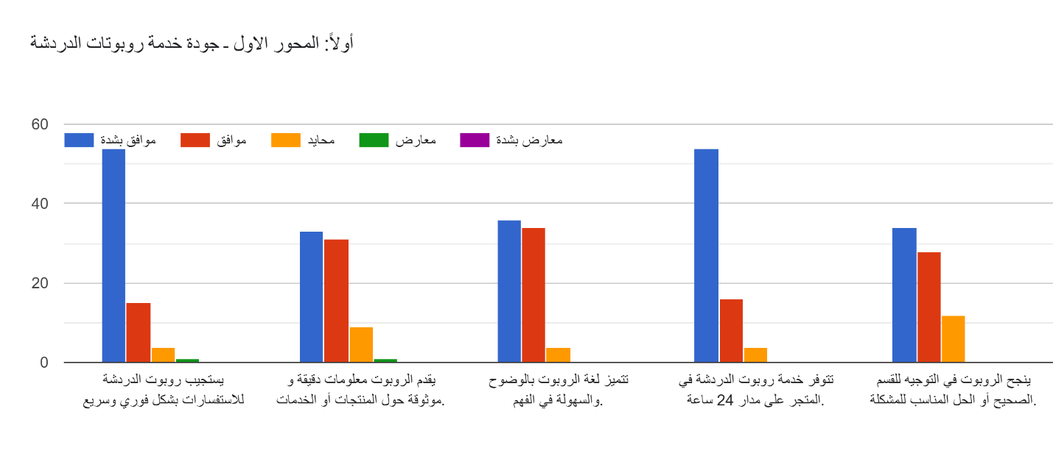
تُظهر النتائج الإحصائية العامة لمحور "جودة خدمة روبوتات الدردشة" مستوى عالٍ جداً من الرضا والتقدير الإيجابي من قِبل عينة الدراسة، حيث تراوحت المتوسطات الحسابية لعبارات هذا المحور بين (4.30) و (4.68) ويُستدل من هذه الأرقام أن المتاجر الإلكترونية السعودية نجحت في توظيف ذكاء اصطناعي يتسم بكفاءة تشغيلية مرتفعة.
لقد تصدرت ميزة "التوفر على مدار 24 ساعة" وميزة "الاستجابة الفورية" أولويات الجودة لدى المستهلكين، مما يؤكد أن القيمة المضافة الحقيقية للروبوتات تكمن في كسر حاجز الوقت والانتظار كما كشفت البيانات عن ثقة مرتفعة في "دقة المعلومات" و "سهولة الاستخدام"، حيث انعدمت تقريباً الآراء السلبية، مما يشير إلى نضج واجهات الحوار الذكية وقدرتها على محاكاة احتياجات المستخدم بوضوح وسلاسة.
وعلى الرغم من أن عبارة "التوجيه للحل المناسب" حققت متوسطاً مرتفعاً، إلا أن وجود نسبة من "المحايدين"(16.21%) يشير إلى وجود مساحة للتطوير في قدرة الروبوتات على معالجة المشكلات الأكثر تعقيداً التي تتطلب تحليلاً أعمق وبشكل عام، فإن جودة الخدمة الرقمية في هذا المحور تُعد ركيزة صلبة تعزز من تجربة العميل، حيث تساهم السرعة والدقة والتوفر المستمر في بناء صورة ذهنية إيجابية عن المتجر، وهو ما يُعد المطلب الأساسي للتحول نحو مستويات أعلى من الولاء الرقمي في بيئة التجارة الإلكترونية السعودية.
تابع للمحور الأول : بُعد أنسنة التفاعل
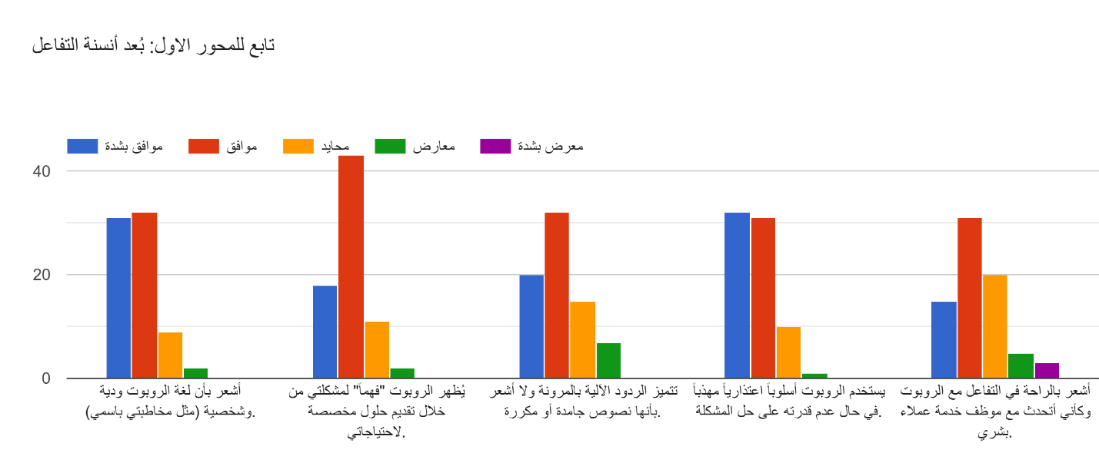
بُعد "أنسنة التفاعل" من الأبعاد الحديثة التي ركزت عليها الدراسة لقياس مدى قدرة روبوتات الدردشة في المتاجر السعودية على تجاوز الدور التقني. ومن خلال استقراء نتائج العبارات المتعلقة بهذا البعد (اللغة الودية، فهم المشكلة، المرونة، الأسلوب الاعتذاري، والمحاكاة البشرية)، يمكن صياغة التحليل التالي:
حققت عبارات هذا المحور متوسطات حسابية تراوحت بين (3.68) و (4.27)، مما يشير إلى تقدير "مرتفع" من قبل العينة لجهود أنسنة الروبوتات. وقد أظهرت النتائج أن أقوى نقاط الأنسنة تكمن في
"البروتوكول الاعتذاري" و "استخدام اللغة الودية والشخصية"، حيث نجحت الروبوتات في خلق انطباع إيجابي بالتهذيب والتقدير للعميل.
كما كشف التحليل عن قدرة جيدة للروبوتات في "فهم المشكلات وتقديم حلول مخصصة" بمتوسط (4.04)، وهو ما يثبت تطور خوارزميات الذكاء الاصطناعي في تحليل سياق الحوار ومع ذلك، لاحظت الدراسة أن الشعور "بالمحاكاة البشرية الكاملة" كان هو التحدي الأكبر بمتوسط (3.68)، مما يعكس وعي المستهلك السعودي ووجود "فجوة شعورية" بسيطة لا تزال تميز بين البشر والآلة.
الخلاصة: إن نجاح المتاجر في "أنسنة" الروبوتات بنسبة رضا إجمالية تجاوزت (75%) في معظم العبارات، يساهم بشكل مباشر في "تلطيف" التجربة الرقمية وتحويلها من عملية آلية جامدة إلى تفاعل اجتماعي رقمي يقلص المسافة بين العميل والمتجر، مما يضع أساساً عاطفياً قوياً يبنى عليه ولاء العميل في المراحل القادمة.
تابع للمحور الأول : بُعد الموثوقية و الأمان
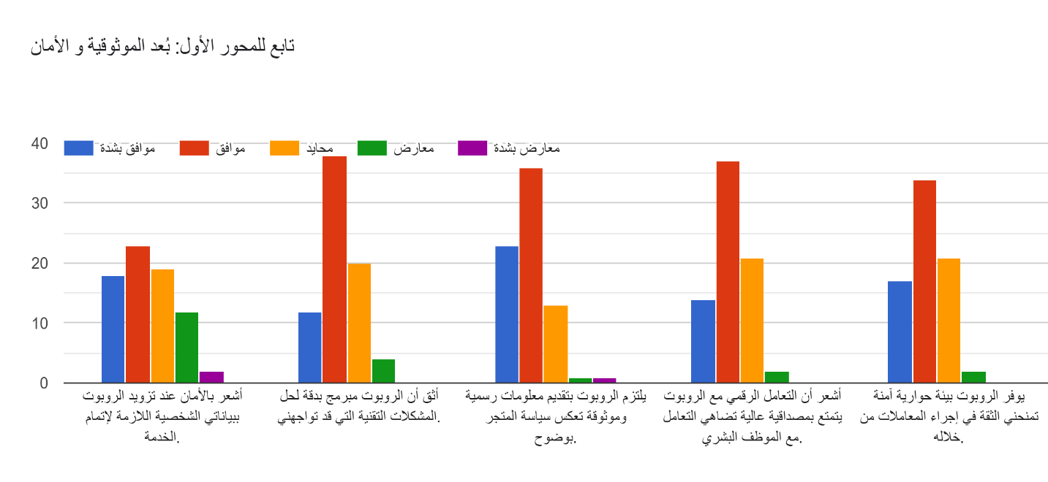

يُمثل بُعد الموثوقية والأمان الركيزة الأساسية التي يتبلور حولها قبول المستهلك السعودي للتقنيات الذكية ومن خلال القراءة المتعمقة لنتائج هذا البعد، يمكن استخلاص الآتي:
الثقة والالتزام: حققت العبارة المتعلقة بتقديم معلومات رسمية تعكس سياسة المتجر أعلى متوسط في هذا البعد (4.07)، مما يشير إلى أن المستهلك يثق في الروبوت كـ "قناة رسمية" وموثوقة للمتجر، وهذا يقلل من احتمالية حدوث ارتباك في المعلومات.
الأمان الإجرائي والحذر الرقمي: تراوحت المتوسطات الحسابية للشعور بالأمان عند تزويد البيانات وإجراء المعاملات حول (3.90)، وهي درجة مرتفعة لكنها مقترنة بـ "حياد" لافت (وصل إلى 28%في بعض العبارات). هذا الحياد يفسر وجود وعي أمني مرتفع لدى العينة، حيث لا تزال هناك شريحة تترقب بوعي مدى خصوصية بياناتها الشخصية.
المصداقية: أظهرت النتائج أن الروبوتات استطاعت تحقيق "مصداقية رقمية" تقترب من مصداقية العنصر البشري بمتوسط (3.85)، وهو إنجاز تقني كبير للمتاجر السعودية، حيث كسر الروبوت الصورة النمطية كونه مجرد آلة صماء، ليصبح شريكاً موثوقاً في الحوار.
الاستنتاج العام للبعد:
إن الموثوقية في هذا البحث ليست مجرد "خلو من الأخطاء"، بل هي "توليد الثقة". وتكشف النتائج أن المتاجر السعودية نجحت في بناء جدار من الثقة يعتمد على دقة البرمجة والالتزام بالسياسات، إلا أن "الأمان" يظل متغيراً حساساً يحتاج إلى تعزيز مستمر. فالمستهلك الذي يثق في "أمان" الروبوت هو العميل الأكثر استعداداً للتحول من مجرد "مستفسر" إلى "مشترٍ دائم"، مما يجعل هذا البعد الجسر الحقيقي نحو تحقيق الولاء السلوكي والعاطفي.

الاستنتاج التحليلي الشامل للمحور الأول: جودة خدمة روبوتات الدردشة (Chatbot Service Quality)
من خلال التحليل الإحصائي للأبعاد الثلاثة المكونة لهذا المحور، يمكن استخلاص النتائج الجوهرية التالية التي ترسم ملامح جودة الخدمة الرقمية في المتاجر السعودية:
- التفوق الإجرائي والزمني:
أثبتت النتائج أن "الكفاءة الإجرائية" هي الركيزة الأقوى في جودة الخدمة، حيث تصدرت ميزات الاستجابة الفورية والتوفر على مدار الساعة بمتوسطات حسابية هي الأعلى في الدراسة 4.65 و 4.68 هذا يشير إلى أن القيمة المضافة الأولية التي يدركها المستهلك السعودي هي "تحطيم قيود الوقت"، مما يجعل الروبوت وسيلة دعم تقني لا غنى عنها.
- النجاح في كسر الجمود التقني (الأنسنة):
انتقلت الجودة من مجرد أداء آلي إلى تفاعل إنساني ملموس؛ حيث حقق بُعد "أنسنة التفاعل" قبولاً مرتفعاً، لاسيما في الأسلوب الاعتذاري واللغة الودية وبالرغم من وجود فجوة طفيفة في "المحاكاة الكاملة للبشر"، إلا أن الروبوتات نجحت في خلق "حضور اجتماعي" (Social Presence) قلل من جفاف التعامل الرقمي، مما ساهم في رفع مستوى الرضا العام عن جودة التجربة.
- الثقة الحذرة والمصداقية المؤسسية:
شكل بُعد "الموثوقية والأمان" صمام الأمان للجودة؛ حيث كشفت النتائج عن ثقة عالية في رسمية المعلومات ومصداقيتها التي ضاهت في كثير من الأحيان المصداقية البشرية. ومع ذلك، أظهر "الحذر الرقمي" لدى العينة تجاه خصوصية البيانات أن الجودة في نظر المستهلك لا تكتمل إلا ببيئة حوارية آمنة، مما يجعل الأمان متغيراً حرجاً يحدد كفاءة الخدمة الكلية.

الخلاصة الكلية:
يُستنتج مما سبق أن جودة خدمة روبوتات الدردشة في المتاجر السعودية هي جودة "متعددة الأبعاد"؛ فهي لا تعتمد على السرعة فحسب، بل تمتد لتشمل ذكاء الحوار وأمان المعاملة إن المحصلة النهائية لهذا المحور تشير إلى أن المستهلك السعودي بات يمتلك نظرة إيجابية وناضجة تجاه هذه التقنية، مما يهيئ أرضية خصبة لتحول هذا الرضا عن الجودة إلى "سلوك ولاء" طويل الأمد، وهو ما سيتم استكشافه في المحور القادم من الدراسة.
المحور الثاني : ولاء العملاء المستدام
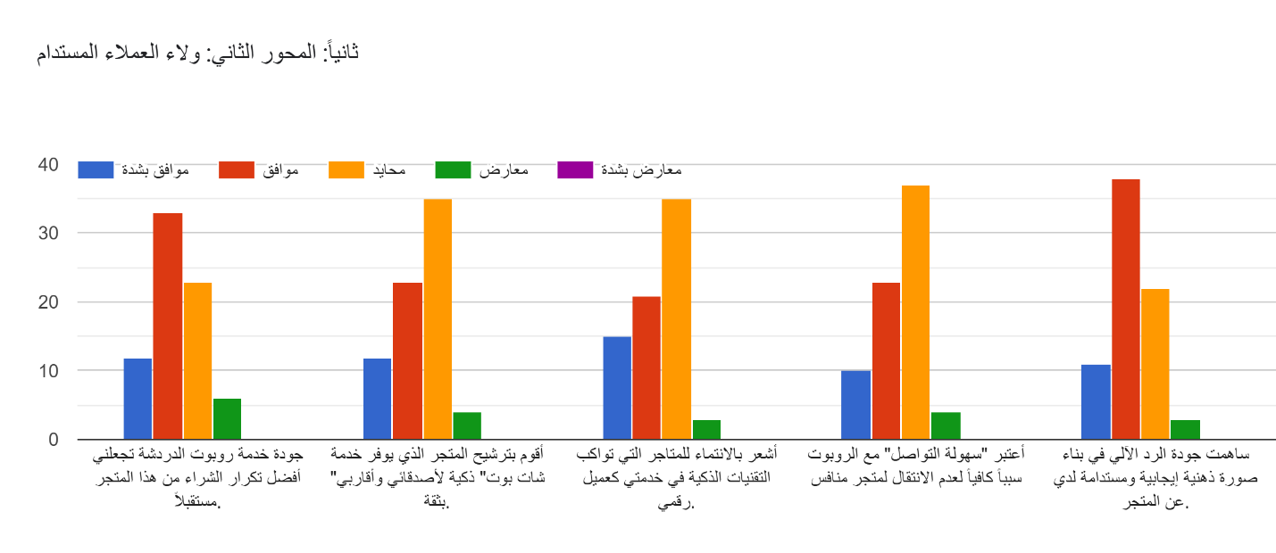
يكشف تحليل محور ولاء العملاء المستدام عن تحول استراتيجي في سلوك المستهلك الرقمي السعودي؛ حيث لم يعد الرضا عن المنتج وحده كافياً، بل أصبحت جودة التواصل الذكي محركاً رئيساً للولاء تظهر النتائج أن جودة روبوتات الدردشة نجحت في تحقيق 'ولاء مركب' يجمع بين تكرار الشراء (3.69) وبناء صورة ذهنية إيجابية(3.77) .
ورغم وجود مساحة من الحياد في جوانب 'الترشيح للآخرين' و'الانتماء العاطفي'، إلا أن المحصلة العامة تؤكد أن سهولة وكفاءة الرد الآلي تخلق نوعاً من المقاومة النفسية للانتقال للمنافسينإن هذا الولاء المعتمد على التكنولوجيا يشير إلى أن المستهلك يمنح ثقته للمتاجر التي تحترم وقته وتوفر له حلولاً ذكية وفورية، مما يجعل 'جودة الخدمة الرقمية' هي العملة الجديدة لكسب الولاء في عصر التجارة الذكية."
وصف خصائص عينة الدراسة (المعلومات الديموغرافية):
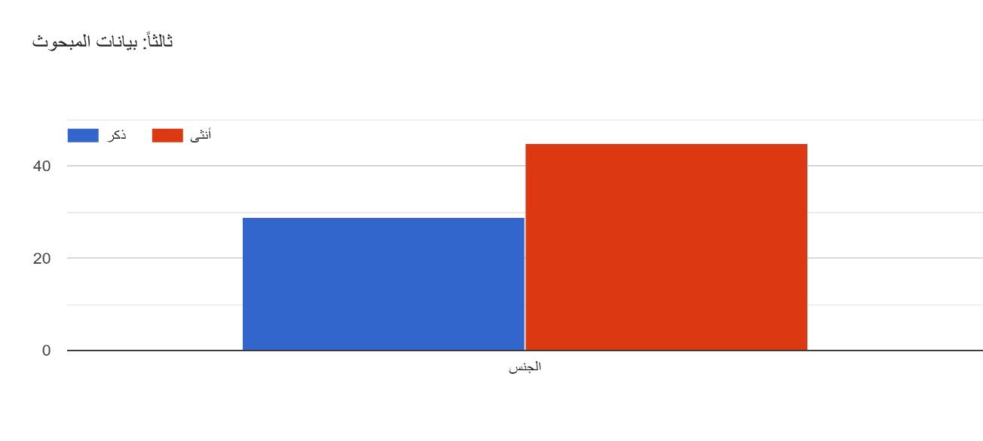
الجنس:
يظهر الجدول أن النسبة الأكبر من المشاركين في الدراسة كانت من الإناث، حيث بلغ عددهن (45) مشاركة بنسبة بلغت (60.8%)، بينما بلغ عدد الذكور (29) مشاركاً بنسبة بلغت (39.2%).ويُعزى تفوق نسبة الإناث في العينة إلى طبيعة السلوك الشرائي والتفاعلي في المتاجر الإلكترونية بالمملكة العربية السعودية؛ حيث تشير التقارير التسويقية الحديثة إلى أن الإناث هن الفئة الأكثر استخداماً لتطبيقات التسوق الرقمي وتواصلاً مع خدمات الدعم الفني، مما يجعل آراءهن في "روبوتات الدردشة" حجر زاوية في فهم جودة التجربة الرقمية ومدى تأثيرها على الولاء.
العمر:
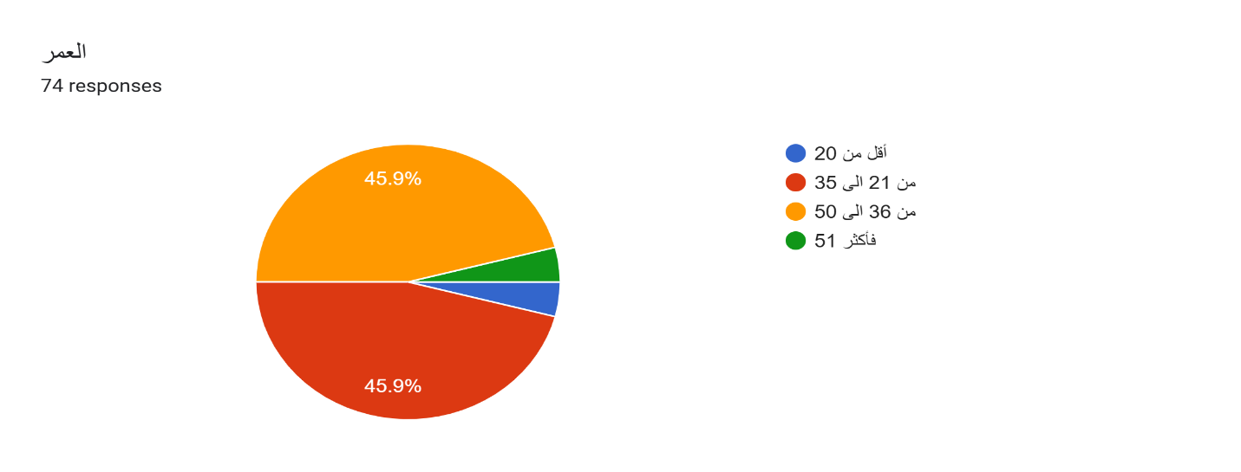
تُشير هذه النتائج إلى أن الشريحة العظمى من العينة تنتمي لفئة "الشباب والبالغين" (21-50 سنة)، وهي الفئة التي تمثل القوة الشرائية الحقيقية في المجتمع السعودي، والأكثر قدرة على التعامل مع تقنيات الذكاء الاصطناعي وروبوتات الدردشة كما يعكس تصدر فئة (36-50) للنتائج نضج المستهلك الرقمي السعودي واتجاهه نحو الاعتماد على الحلول التقنية لتوفير الوقت والجهد، مما يعزز من قيمة نتائج الدراسة في قياس مستويات الولاء لدى فئة مستقرة اقتصادياً وتقنياً.
المستوى التعليمي:
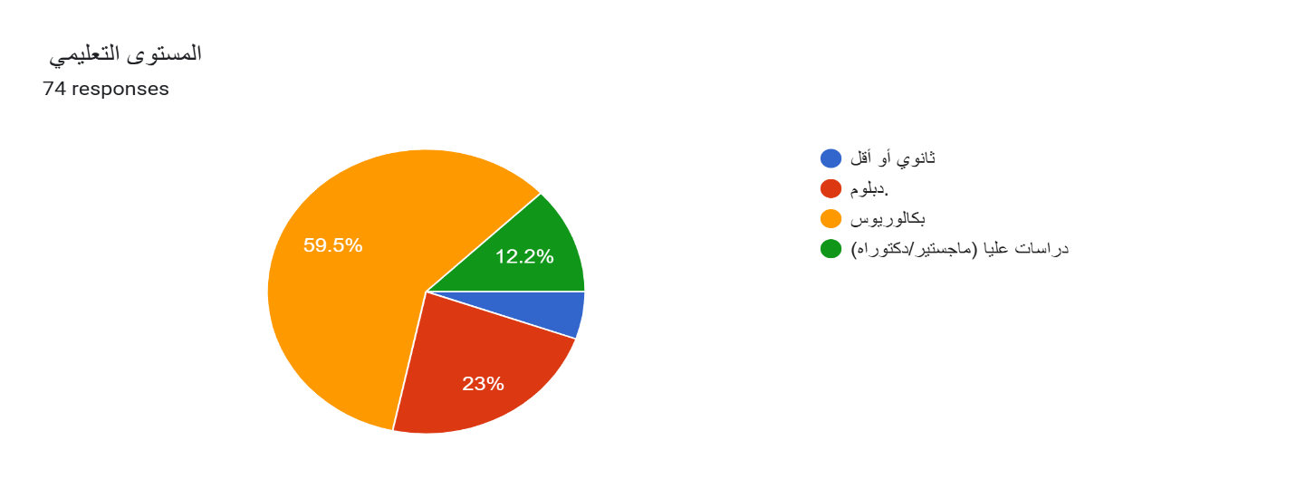
تُشير هذه النتائج إلى أن الغالبية العظمى من أفراد العينة (أكثر من (94% هم من حملة الشهادات الجامعية (دبلوم، بكالوريوس، دراسات عليا). ويعكس هذا الارتفاع في المستوى التعليمي وعياً ثقافياً وتقنياً عالياً لدى المشاركين، مما يمنح استجاباتهم حول "جودة خدمة روبوتات الدردشة" وزناً علمياً ومصداقية أكبر؛ حيث أن المستهلك الجامعي عادةً ما يكون أكثر دقة في تقييم كفاءة الأنظمة الذكية وأكثر حرصاً على معايير الجودة والأمان في التعاملات الرقمية.

مستوى الدخل:
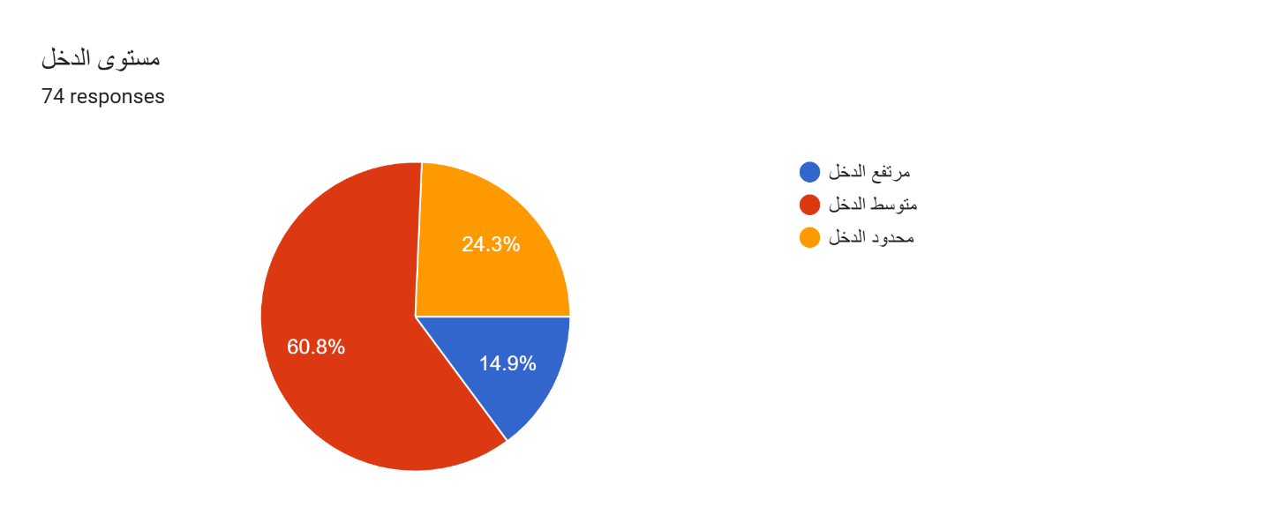
تُظهر البيانات الإحصائية الموضحة في الرسم البياني الخاص بمستوى الدخل، أن الشريحة العظمى من المشاركين في الدراسة تنتمي إلى فئة "متوسط الدخل"، حيث شكلت هذه الفئة النسبة الأكبر بواقع (45) مشاركاً، وهو ما يمثل حوالي (60.8%) من إجمالي العينة. و في المرتبة الثانية فئة "محدود الدخل" بواقع (18) مشاركاً بنسبة تقارب (24.3%)، بينما جاءت فئة "مرتفع الدخل" في المرتبة الأخيرة بتمثيل (11) مشاركاً فقط وبنسبة بلغت (14.9%).
ويعكس هذا التوزيع طبيعة المجتمع الاستهلاكي الرقمي في المملكة العربية السعودية، حيث تمثل الطبقة المتوسطة المحرك الأساسي لعمليات التجارة الإلكترونية والقوة الشرائية الأكثر تفاعلاً مع التقنيات الذكية ويشير تركز العينة في هذه الفئة إلى أن نتائج الدراسة تعبر عن آراء شريحة تتسم بالحرص على موازنة الجودة مع التكلفة؛ مما يجعل تقييمهم لجودة خدمة روبوتات الدردشة (Chatbots) معياراً حقيقياً لقياس مدى نجاح المتاجر في تقديم خدمة عملاء رقمية ذات قيمة مضافة تساهم في تعزيز ولائهم واستمرار تعاملهم مع المنصة.

عدد مرات التسويق التقريبية للعينة المشاركة بالدراسة:
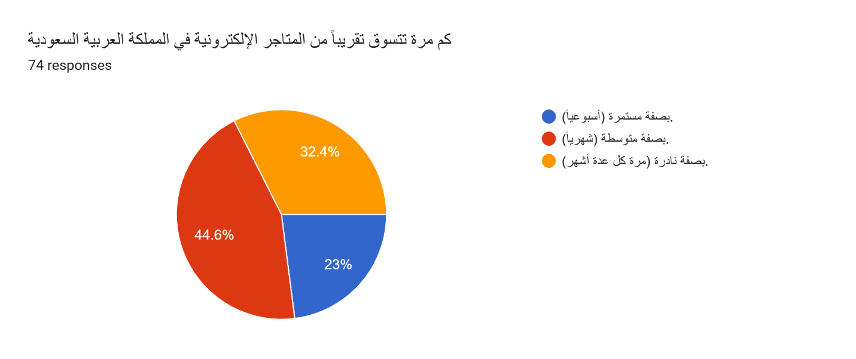
تُشير النتائج الموضحة في الرسم البياني المتعلق بمعدل التسوق الإلكتروني التقريبي لأفراد العينة، إلى وجود تنوع ملحوظ في السلوك الشرائي الرقمي للمشاركين؛ حيث تصدرت فئة التسوق "بصفة متوسطة شهرية" المرتبة الأولى بواقع (33) مشاركاً، وهو ما يمثل النسبة الأكبر من العينة. بينما جاءت فئة التسوق "بصفة نادرة مرة كل عدة أشهر" في المرتبة الثانية بواقع (24) مشاركاً، وتلتها فئة التسوق "بصفة مستمرة أسبوعياً" بواقع (17) مشاركاً من إجمالي أفراد العينة البالغ عددهم 74 شخصاً.
وتعكس هذه النتائج حيوية قطاع التجارة الإلكترونية في المملكة العربية السعودية، حيث أن الغالبية العظمى من العينة هم من المتسوقين النشطين (شهرياً وأسبوعياً)، مما يمنح استجاباتهم حول جودة خدمة روبوتات الدردشة (Chatbots) أهمية بالغة؛ كونهم يمتلكون خبرة تراكمية في التعامل مع واجهات المتاجر الرقمية المختلفة. إن وجود نسبة جيدة من المتسوقين الدائمين (أسبوعياً) يساهم في دقة تقييم "أنسنة التفاعل" وسرعة الاستجابة، بينما تبرز أهمية الفئات الأخرى في قياس مدى قدرة الروبوتات على استعادة العميل وبناء ولاء مستدام لديه، وتحويل المتسوق "النادر" إلى متسوق "مستمر" من خلال تحسين جودة التجربة الرقمية الذكية.

هل سبق للمبحوث السفر للخارج و ما الاسباب:
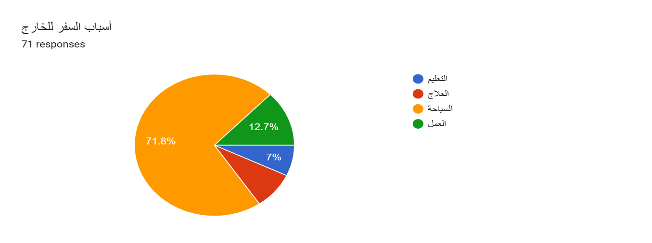
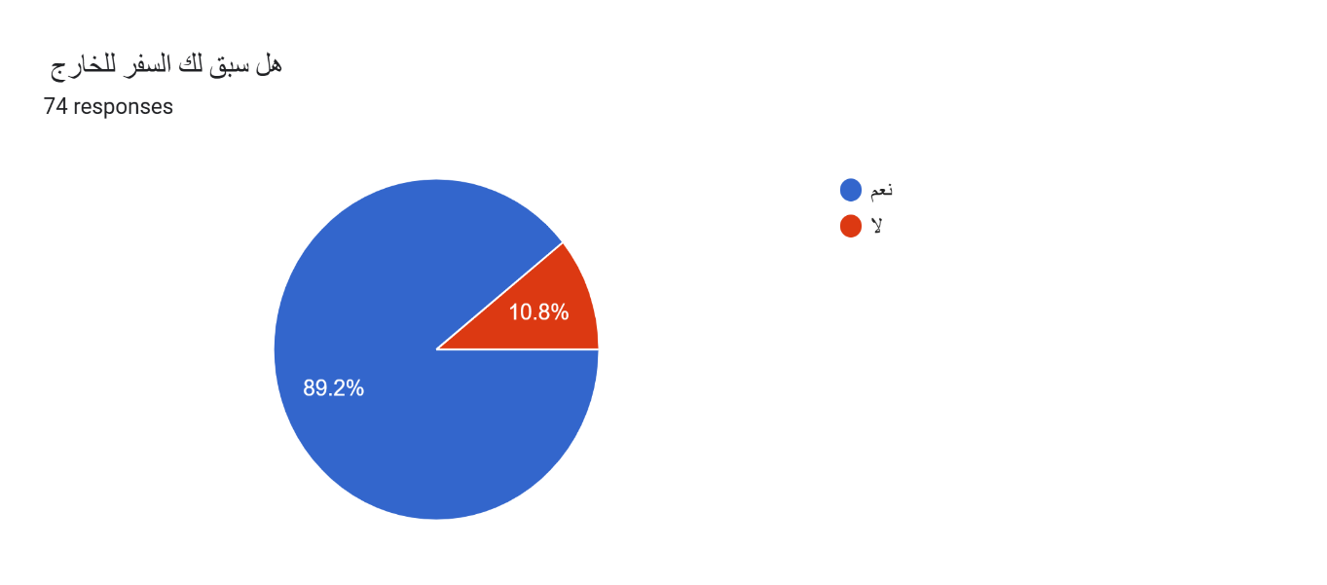
تكشف البيانات الظاهرة في الرسوم البيانية عن خلفية تجريبية واسعة لدى أفراد العينة؛ حيث حظيت الأغلبية الساحقة بخبرة السفر للخارج بواقع (66) مشاركاً وبنسبة بلغت (89.19%)، بينما لم تتجاوز فئة الذين لم يسبق لهم السفر (8) مشاركين فقط بنسبة بلغت (10.81%).
وبالنظر إلى طبيعة ودوافع هذا السفر، نجد أن "السياحة" شكلت الدافع الرئيس لـ (51) مشاركاً بنسبة بلغت (68.92%)، تلاها دافع "العمل" بواقع (9) مشاركين بنسبة (12.16%)، ثم دافع "العلاج" بتمثيل (6) مشاركين وبنسبة (8.11%)، وأخيراً دافع "التعليم" بواقع (5) مشاركين بنسبة (6.76%).
ويعكس هذا النصاب المرتفع للمسافرين وجود شريحة من المستهلكين "العالميين" ضمن العينة؛ وهم الأفراد الذين يمتلكون خبرة مباشرة في التعامل مع أنظمة وتطبيقات تقنية متنوعة عابرة للحدود. إن غلبة دافع السياحة والعمل تعني أن أفراد العينة يمتلكون تطلعات مرتفعة فيما يخص جودة التعاملات الرقمية وسهولة التواصل الآلي، مما يجعل تقييمهم لخدمات "روبوتات الدردشة" في المتاجر المحلية مبنياً على تجربة استهلاكية مقارنة ووعي عالٍ بمتايير الخدمة الذكية المتميزة.

قنوات التواصل المفضلة عند الحاجة للتواصل مع خدمة عملاء المتجر:
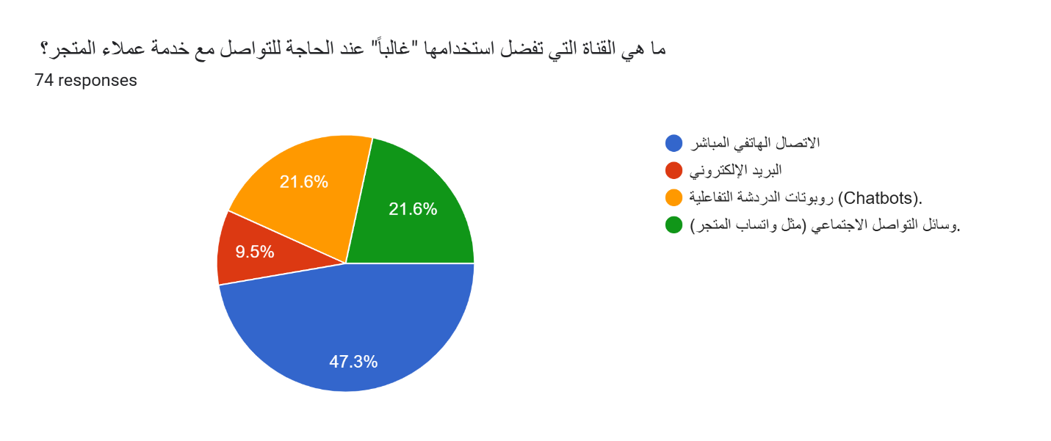
تُظهر البيانات الموضحة في الرسم البياني تفاوتاً في تفضيلات أفراد العينة للقنوات التواصلية عند حاجتهم للدعم الفني أو الاستفسار من المتاجر الإلكترونية؛ حيث جاء "الاتصال الهاتفي المباشر" في المرتبة الأولى كأكثر القنوات تفضيلاً بواقع (35) مشاركاً وبنسبة بلغت (47.30%) وفي المرتبة الثانية، تساوت كل من قنوات "روبوتات الدردشة التفاعلية (Chatbots)" و "وسائل التواصل الاجتماعي (مثل واتساب المتجر)" بواقع (16) مشاركاً لكل منهما، وبنسبة بلغت (21.62%) لكل قناة، في حين جاء "البريد الإلكتروني" في المرتبة الأخيرة بواقع (7) مشاركين فقط وبنسبة بلغت (9.46%)
وتشير هذه النتائج إلى استمرار ثقة المستهلك السعودي في التواصل البشري المباشر (الهاتف) كخيار أول، ربما لضمان السرعة والدقة في حل المشكلات المعقدة. ومع ذلك، فإن حصول روبوتات الدردشة (Chatbots) على نسبة (21.62%) وتساويها مع "الواتساب" يعد مؤشراً إيجابياً قوياً على تنامي قبول هذه التقنية كبديل رقمي فعال هذا التوازن في النتائج يبرز أهمية تحسين "جودة خدمة الروبوتات"؛ فكلما زادت كفاءة الروبوت وقدرته على محاكاة الاستجابة البشرية، زادت فرصة تحول المستهلكين من القنوات التقليدية إلى القنوات الذكية، مما يقلل التكاليف التشغيلية للمتاجر ويزيد من سرعة استجابتها لمتطلبات العملاء.
ما هي المتاجر الإلكترونية التي تفضل التفاعل مع روبوتات الدردشة الخاصة بها؟ الرجاء ذكر اسم المتجر
- قطاع التجارة الإلكترونية الشاملة: تصدرت منصة (Amazon) و (Noon) قائمة التفضيلات، يليهما متاجر الأزياء والمستلزمات العالمية مثل (Shein) و (Temu). ويعكس ذلك نجاح هذه المنصات الكبرى في تطوير بنية تحتية ذكية لروبوتات الدردشة قادرة على معالجة آلاف الطلبات والاستفسارات بدقة عالية، مما عزز من ثقة المستهلك في كفاءتها.
- قطاع الاتصالات والخدمات المصرفية: ظهرت استجابات العينة ميلاً واضحاً للتفاعل مع الروبوتات الخدمية في قطاع الاتصالات مثل (STC) و (Mobily)، وفي القطاع البنكي مثل البنك الأهلي و البنك الفرنسي BSF و (STC Bank) ويُفسر ذلك بأن طبيعة الخدمات في هذه القطاعات (مثل شحن الرصيد أو الاستعلام عن الرصيد) هي عمليات إجرائية تتناسب تماماً مع سرعة الروبوتات التفاعلية.
- الخدمات اللوجستية والمنصات المتخصصة: شملت التفضيلات تطبيقات التوصيل السريع مثل Ninja، وخدمات الشحن مثل (SPL)، والمنصات الحكومية أو الخدمية مثل تأميني و قوى Qiwa– ، بالإضافة إلى القطاع الصحي مثل عيادات رام وشام وجودة.
وهذا يشير إلى اتساع رقعة الاعتماد على الذكاء الاصطناعي لتشمل قطاعات حيوية تمس الحياة اليومية للمواطن والمقيم.
- تحديات التذكر والتفضيل: في المقابل، أفاد جزء من المشاركين بعدم وجود متجر محدد مفضل أو عدم القدرة على التذكر. ويشير هذا الانطباع من منظور بحثي إلى أن تجربة "الشات بوت" في بعض المتاجر قد تكون تجربة عابرة لم تترك أثراً عاطفياً أو تميزاً في الجودة يدفع العميل لحفظ العلامة التجارية، مما يفتح الباب للتوصية بضرورة تعزيز "الهوية البصرية واللفظية" للروبوتات لجعلها أكثر رسوخاً في ذهن العميل.
كيف تقيم تجربتك الإجمالية مع روبوتات الدردشة في المتاجر الإلكترونية السعودية؟
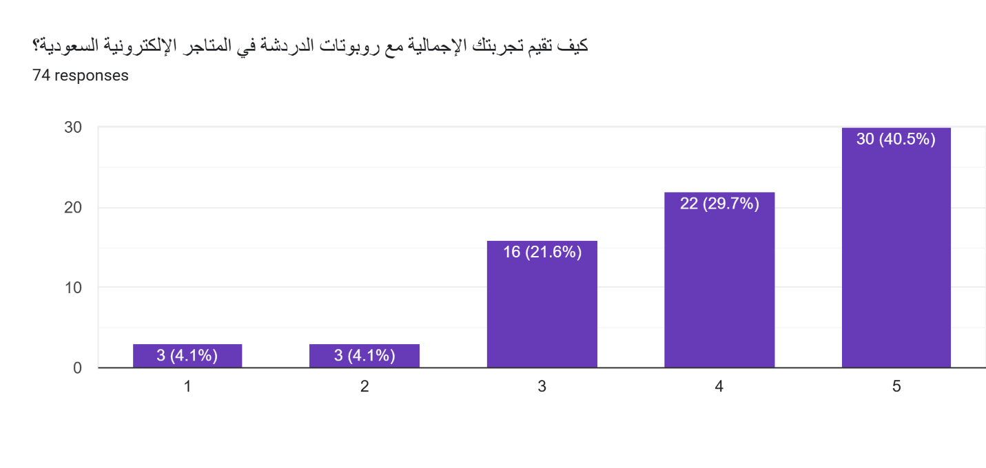
يسعى هذا السؤال إلى قياس الانطباع العام لدى أفراد العينة تجاه تعاملاتهم مع روبوتات الدردشة في المتاجر السعودية. وتُظهر النتائج الإحصائية ميلاً واضحاً نحو "الإيجابية" في التقييم، حيث جاءت النتائج كما يلي:
احتلت فئة "التقييم المرتفع جداً" (5) المرتبة الأولى بواقع (30) مشاركاً وبنسبة بلغت (40.54%).
تليها فئة "التقييم المرتفع" (4) بواقع (22) مشاركاً وبنسبة (29.73%).
بينما وقف (16) مشاركاً في المنطقة "المحايدة" (3) بنسبة (21.62%).
وانحسرت التقييمات "المنخفضة" (2) و "المنخفضة جداً" (1) لتشكل (3) مشاركين لكل منهما بنسبة (4.05%) لكل فئة.
التحليل الإحصائي: من الناحية الحسابية، بلغ المتوسط الحسابي العام لهذا السؤال 3.99) من 5.00 (، وبانحراف معياري قدره (1.07). وبناءً على معايير الحكم المعتمدة في الدراسة، فإن هذا المتوسط يقع ضمن الفئة المرتفعة.
التفسير البحثي: تُشير هذه النتيجة المرتفعة إلى نجاح المتاجر الإلكترونية السعودية في تقديم تجربة مستخدم مرضية عبر توظيف تقنيات الذكاء الاصطناعي. إن حصول التقييمات الإيجابية (مرتفع ومرتفع جداً) على نسبة إجمالية بلغت (70.27%) يؤكد أن روبوتات الدردشة بدأت تتجاوز مرحلة "الأدوات التجريبية" لتصبح قنوات يعتمد عليها العميل ويثق في كفاءتها كما أن انخفاض نسبة الاستجابات السلبية يعكس تطوراً في الخوارزميات المستخدمة وقدرتها على فهم ومعالجة متطلبات العميل المحلي بشكل سلس ومبسط، مما يمهد الطريق لبناء ولاء طويل الأمد يعتمد على جودة هذه التجربة الرقمية.

خاتمة تحليل البيانات: مواءمة النتائج مع هوية البحث
بناءً على ما تقدم من قراءات إحصائية وتحليلات ، نجد أن النتائج قد تضافرت لترسم صورة متكاملة تترجم عنوان البحث وأهدافه إلى واقع ملموس. فقد أثبتت الدراسة أن العلاقة بين متغيرات البحث ليست مجرد علاقة تقنية، بل هي علاقة استراتيجية؛ حيث انتقل التحليل من قياس "جودة خدمة روبوتات الدردشة" بأبعادها الثلاثة (الكفاءة، الأنسنة، والموثوقية) ليوضح كيف تساهم هذه الجودة في تشكيل "ولاء العملاء المستدام".
إن هذا الترابط يؤكد أن المتاجر الإلكترونية السعودية التي استثمرت في "أنسنة" الحوار الرقمي وتعزيز موثوقيته، لم تحقق رضا لحظياً فحسب، بل نجحت في بناء أصول ذهنية وسلوكية لدى المستهلك، وهو ما يمثل الجوهر الحقيقي لمشروعنا: "أثر الجودة الرقمية كرافعة أساسية لبناء ولاء العميل في عصر الذكاء الاصطناعي" وبذلك، فإن نتائج هذا التحليل تقدم إجابة قاطعة بأن الاستثمار في "الشات بوت" عالي الجودة هو استثمار مباشر في استدامة العميل وبقاء المتجر في دائرة التنافسية.
التعليق والمناقشة (Discussion)
بناءً على النتائج التي تم استعراضها تفتح هذه الدراسة باباً للنقاش حول الدور المحوري الذي تلعبه التكنولوجيا في صياغة العلاقة بين المتجر والعميل، ويمكن مناقشة النتائج وفق النقاط التالية:
- سيادة عامل الكفاءة الزمنية: أظهرت النتائج أن "السرعة" و"التوفر" هما المحركان الأساسيان لرضا العميل ويُعزى ذلك في تقدير العام إلى طبيعة التسوق الرقمي الحديث الذي يقوم على السرعة، وتتفق هذه النتيجة مع دراسة (Zaki & Neely, 2019) التي أكدت أن الاستجابة الفورية تقلل من "معدل الارتداد" في المواقع الإلكترونية.
- التحول نحو الأنسنة الرقمية: من المثير للاهتمام أن العينة لم تكتفِ بالدقة التقنية، بل قدّرت عالياً "الأسلوب الاعتذاري" و"اللغة الودية" هذا يشير إلى أن المستهلك السعودي يميل إلى التفاعل الذي يحاكي الطبيعة البشرية، مما يعني أن "الجودة" لم تعد تقاس بالذكاء الاصطناعي الصرف، بل بمدى قدرة هذا الذكاء على إظهار "التعاطف الرقمي"
- معضلة الثقة والخصوصية: رغم النتائج الإيجابية، إلا أن "الحياد" تجاه أمان البيانات يشير إلى وجود فجوة ثقة بسيطة ونناقش ذلك بأن المستهلك لا يزال يخشى من الشفافية المعلوماتية عند التعامل مع الآلة، وهو ما يتطلب من المتاجر تعزيز "بروتوكولات الأمان" المعلنة داخل واجهات الدردشة.
- من الجودة إلى الولاء (تفسير العلاقة): تؤكد المناقشة أن جودة الخدمة هي "المتغير المستقل" الذي يقود الولاء، ولكن لوحظ أن الولاء في هذه الدراسة كان "ولاءً عقلانياً" (بناءً على السهولة والسرعة) أكثر من كونه "ولاءً عاطفياً" (بناءً على الانتماء) وهذا يعني أن الروبوتات تنجح في جعل العميل "يعود للشراء" ولكنها لا تزال تحتاج لتطوير لتجعله "مرتبطاً عاطفياً" بالعلامة التجارية.
عاشراً: قائمة المراجع
- المراجع العربية:
- إبراهيم، ميساء (2022). أثر التفاعل الشخصي للروبوتات على رضا وولاء العميل. مجلة العلوم الإنسانية، المجلد 10، العدد 2.
- الزهراني، نورة (2023). تحديات تبني روبوتات الدردشة التفاعلية في خدمة العملاء بقطاع التجزئة السعودي. مجلة البحوث التجارية، جامعة الملك سعود.
- سليمان، فهد (2024). دور الذكاء الاصطناعي في تعزيز استبقاء العملاء: دراسة ميدانية. المجلة العربية للعلوم الإدارية، المجلد 15، العدد 1.
- الشمري، خالد (2021). دور الذكاء الاصطناعي في تحسين تجربة المستخدم وتعزيز الولاء للعلامة التجارية. المجلة العربية للبحوث والدراسات.
- الشهراني، علي (2020). أثر جودة الخدمات الإلكترونية على الولاء: دراسة حالة على المتاجر السعودية. مجلة الاقتصاد والإدارة، المجلد 24، العدد 3.
- الشهراني، محمد (2022). أثر جودة الخدمات الذكية على الولاء الإلكتروني. مجلة العلوم الإدارية، السعودية.
- عبدالله، ريم (2023). العلاقة بين جودة الخدمة الإلكترونية والولاء للعلامة التجارية لدى المتسوقين السعوديين. مجلة الدراسات التسويقية الرقمية، المجلد 5، العدد 4.
- القحطاني، سارة (2024). جودة الخدمات الرقمية وأثرها على الولاء الإلكتروني. مجلة الإدارة والتسويق، المجلد 12، العدد 1.
- المراجع الأجنبية:
- Adam, M., et al. (2018). AI-based Chatbots in Customer Service and their Impact on User Loyalty. Proceedings of the 20th ICIS.
- Ashfaq, M. (2020). I, Chatbot: Modeling the determinants of users’ satisfaction. Information & Management.
- Cheng, Y., & Jiang, H. (2021). Customer-chatbot interactions and brand loyalty. Journal of Brand Management.
- Chung, K., et al. (2017). Chatbots in E-commerce: An Exploratory Study of Quality and Satisfaction. International Journal of Retail.
- Heller, J. (2020). Automation and the future of customer service. Journal of Service Research.
- Lim, S., & Cho, M. (2021). Quality dimensions of AI-based service encounters. Service Science Journal.
- Moriuchi, E. (2021). AI in the Retail Industry: The Role of Chatbots. Frontiers in Psychology.
- Trivedi, J. (2019). Examining the factors of chatbot adoption in e-commerce. Journal of Electronic Commerce.
- Yen, C., & Chiang, M. (2018). The impact of chatbot characteristics on customer experience. Journal of Retailing.
- Zaki, M., & Neely, A. (2019). Customer Experience in the Era of Artificial Intelligence. Journal of Service Management.
- Zhu, L., & Chen, J. (2022). The impact of chatbot's empathy on customer trust. Journal of Interactive Marketing.
Zhu, Y. (2021). The influence of smart robot service quality on customer loyalty. International Journal of Retail Distribution Management.

الملاحق :
أدناه نسخة من الاستبيان:

جــــامـــعة ميدأوشــــن
كلية الإعلام والتسويق
بكالوريوس تسويق رقمي

استبيان لقياس أثر جودة خدمة روبوتات الدردشة في تعزيز ولاء العملاء لدى المتاجر الإلكترونية في المملكة العربية السعودية – دراسة ميدانية
يجري تطبيقه فقط مع عملاء المتاجر الإلكترونية في المملكة العربية السعودية
للحصول على درجة البكالوريس

إعداد الطالبة: مرام جوني البندك

تحت إشراف
د/ علياء قمر

) رمضان 1447ـ مارس 2026(
بيانات هذا الاستبيان سرية ولن تُستخدم في غير أغراض البحث العلمي

التقديم و الإقرار

عزيزي المشارك / عزيزتي المشاركة..
تحية طيبة وبعد،،
أنا الباحثة مرام البندك، طالبة بكلية الإعلام و التسويق بجامعة ميدأوشن، يسعدني دعوتكم للمشاركة في هذه الدراسة العلمية التي تهدف إلى قياس" :أثر جودة خدمة روبوتات الدردشة (Chatbots) في تعزيز ولاء العملاء لدى المتاجر الإلكترونية في المملكة العربية السعودية"
إن مشاركتكم بآرائكم وتجاربكم الشخصية ليست مجرد إجابات عابرة، بل هي الركيزة الجوهرية التي سأبني عليها مخرجات هذا البحث، ومساهمة قيمة منكم في تطوير المشهد الرقمي للتجارة الإلكترونية في المملكة العربية السعودية.
أعدكم بأن وقتكم الثمين الذي ستمنحونه لي، والذي يتراوح ما بين 7)إلى 10 دقائق(، سيكون محل تقدير واهتمام كبيرين، وسيسهم بشكل مباشر في نجاح هذا العمل الأكاديمي.
تعهد بالخصوصية:
- الخصوصية: أتعهد بأن تظل كافة إجاباتكم في عهدة السرية التامة، ولن يتم توظيفها إلا لخدمة أغراض هذا البحث العلمي حصراً.
- الموافقة: إن استكمالكم للإجابة على هذا الاستبيان هو بمثابة قبول كريم منكم للمشاركة في هذه الدراسة.
تقبلوا فائق تقديري وامتناني لمساهمتكم ووقتكم الثمين،،

أولاً: المحور الاول ـ جودة خدمة روبوتات الدردشة
حدد درجة موافقتك مع كل عبارة من العبارات التالية:ـ
أسئلة جودة الخدمة | موافق بشدة | موافق | محايد | معارض | معارض بشدة
يستجيب روبوت الدردشة للاستفسارات بشكل فوري وسريع.
يقدم الروبوت معلومات دقيقة و موثوقة حول المنتجات أو الخدمات.
تتميز لغة الروبوت بالوضوح والسهولة في الفهم.
تتوفر خدمة روبوت الدردشة في المتجر على مدار 24 ساعة.
ينجح الروبوت في التوجيه للقسم الصحيح أو الحل المناسب للمشكلة.
تابع للمحور الاول: بُعد أنسنة التفاعل
أسئلة التعاطف وأنسنة التفاعل | موافق بشدة | موافق | محايد | معارض | معارض بشدة
أشعر بأن لغة الروبوت ودية وشخصية (مثل مخاطبتي باسمي).
يُظهر الروبوت "فهماً" لمشكلتي من خلال تقديم حلول مخصصة لاحتياجاتي.
تتميز الردود الآلية بالمرونة ولا أشعر بأنها نصوص جامدة أو مكررة.
يستخدم الروبوت أسلوباً اعتذارياً مهذباً في حال عدم قدرته على حل المشكلة.
أشعر بالراحة في التفاعل مع الروبوت وكأني أتحدث مع موظف خدمة عملاء بشري.

تابع للمحور الأول: بُعد الموثوقية و الأمان
أسئلة الموثوقية والخصوصية | موافق بشدة | موافق | محايد | معارض | معارض بشدة
أشعر بالأمان عند تزويد الروبوت ببياناتي الشخصية اللازمة لإتمام الخدمة.
أثق أن الروبوت مبرمج بدقة لحل المشكلات التقنية التي قد تواجهني.
يلتزم الروبوت بتقديم معلومات رسمية وموثوقة تعكس سياسة المتجر بوضوح.
أشعر أن التعامل الرقمي مع الروبوت يتمتع بمصداقية عالية تضاهي التعامل مع الموظف البشري.
يوفر الروبوت بيئة حوارية آمنة تمنحني الثقة في إجراء المعاملات من خلاله.
ثانياً: المحور الثاني: ولاء العملاء المستدام
أسئلة الولاء المستدام | موافق بشدة | موافق | محايد | معارض | معارض بشدة
جودة خدمة روبوت الدردشة تجعلني أفضل تكرار الشراء من هذا المتجر مستقبلاً.
أقوم بترشيح المتجر الذي يوفر خدمة "شات بوت" ذكية لأصدقائي وأقاربي بثقة.
أشعر بالانتماء للمتاجر التي تواكب التقنيات الذكية في خدمتي كعميل رقمي.
أعتبر "سهولة التواصل" مع الروبوت سبباً كافياً لعدم الانتقال لمتجر منافس..
ساهمت جودة الرد الآلي في بناء صورة ذهنية إيجابية ومستدامة لدي عن المتجر.

ثاالثاً: بيانات المبحوث
عزيزي المشارك، يرجى اختيار الإجابة التي تنطبق عليك:
- الجنس:
- ذكر
- أنثى
- العمر:
- أقل من 20
- من 21 الى 35
- من 36 الى 50
- 51 فأكثر
- المستوى التعليمي:
- ثانوي أو أقل.
- دبلوم.
- بكالوريوس.
- دراسات عليا (ماجستير/دكتوراه).
- مستوى الدخل:
- مرتفع الدخل
- متوسط الدخل
- محدود الدخل
- كم مرة تتسوق تقريباً من المتاجر الإلكترونية في المملكة العربية السعودية؟
- بصفة مستمرة (أسبوعياً).
- بصفة متوسطة (شهرياً).
- بصفة نادرة (مرة كل عدة أشهر).
- هل سبق لك السفر للخارج:
- نعم
- لا

- أسباب السفر للخارج:
- للتعليم
- للسياحة
- للعلاج
- للعمل
- ما هي القناة التي تفضل استخدامها "غالباً" عند الحاجة للتواصل مع خدمة عملاء المتجر؟
- الاتصال الهاتفي المباشر.
- البريد الإلكتروني.
- روبوتات الدردشة التفاعلية (Chatbots).
- وسائل التواصل الاجتماعي (مثل واتساب المتجر).
10. اذكر اسم أحد المتاجر الإلكترونية التي تقدم خدمة روبوت الدردشة و تحظى برضالك:
.............................................
بمجرّد وصولك إلى هذه النقطة، تكون قد منحتَ دراستي قيمةً علمية لا تُقدر بثمن، إنني أُثمن غاليًا الدقائق التي خصصتها من وقتك، وأؤكد لك أن مساهمتك الصادقة ستكون حجر الزاوية في رسم مستقبلٍ أكثر ذكاءً وجودة لتجربة العميل في المملكة العربية السعودية، لقد كانت آراؤك هي المكون الأخير الذي يحتاجه بحثي ليكتمل، فشكراً لك على هذا الدعم الأكاديمي، وشكراً لكونك جزءاً من رحلتي نحو نيل درجة البكالوريوس.
مع وافر المودة والتقدير،،

خاتمة وشكر وتقدير
في ختام هذه الدراسة، التي كانت رحلة ممتعة وشاقة في آنٍ واحد لاستكشاف أثر "جودة خدمة روبوتات الدردشة" على "ولاء العملاء"، أجدني أقف بامتنانٍ كبير أمام ثمار هذا الجهد، لقد أثبتت لنا الأرقام والنتائج أن التكنولوجيا مهما بلغت من الذكاء، تظل قيمتها الحقيقية في قدرتها على خدمة الإنسان وكسب ثقته بأسلوبٍ راقٍ وموثوق.
ومع وصولي إلى المحطة الأخيرة من هذا البحث، لا يسعني إلا أن أتقدم بفيضٍ من الشكر والتقدير لكل من كان لي عوناً وسنداً:
إلى عائلتي الغالية: سندي ومصدر قوتي، شكراً لكم على دعائكم المستمر وتشجيعكم الذي لم ينقطع. وأخص بالذكر زوجي العزيز، الذي كان لي خير داعم ورفيق في رحلتي العلمية، وتحمل معي عناء الانشغال بكلماته الطيبة ومساندته الدائمة. وإلى ابنتي وقرة عيني، التي كانت ابتسامتها هي الحافز الأكبر لي للإنجاز والتفوق.
إلى المبحوثين الكرام: أتقدم بخالص الشكر لكل من اقتطع جزءاً من وقته للمشاركة في الاستبانة؛ فبصدق إجاباتكم بُنيت هذه النتائج، ولولا تعاونكم ما كان لهذا البحث أن يرى النور.
إلى دكاترتي ومشرفاتي الفاضلات: يطيب لي أن أخص بالشكر والامتنان القامات العلمية التي أنارت لي طريق البحث بتوجيهاتهنّ السديدة، وأخص بالذكر الدكتورة علياء والدكتورة أميرة ؛ شكراً لكنّ على سعة الصدر، وعلى الدعم الذي كان له أكبر الأثر في تقويم هذا العمل والارتقاء به إلى مستواه المنشود.
وختاماً، أودع القارئ الكريم آملاً أن أكون قد وفقت في تقديم مادة علمية تليق بالتطور الرقمي الذي تشهده المملكة العربية السعودية الحبيبة، وأن يجد الباحثون والمختصون في هذه الدراسة لبنةً مفيدةً تُبنى عليها نجاحاتٌ قادمة.
والله ولي التوفيق..

